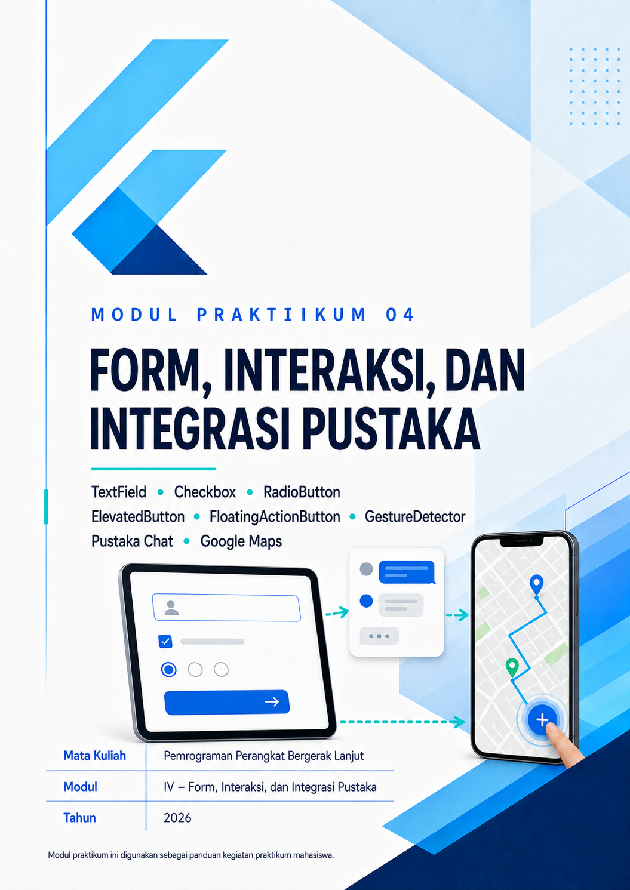

DAFTAR ISI
A. Tujuan Pembelajaran 4
B. Tugas Pendahuluan 4
C. Dasar Teori 4
a. Mengenal Form dan Input pada Flutter 5
b. TextField 5
c. Checkbox 6
d. RadioButton 7
e. ElevatedButton 8
f. FloatingActionButton 9
g. GestureDetector 10
h. Pustaka Chat 11
i. Google Maps 12
j. Pustaka Chart 13
D. Alat dan Bahan 14
a. Perangkat Keras (Hardware) 14
b. Perangkat Lunak (Software) 14
E. Materi Praktikum 15
a. Menyiapkan Proyek Praktikum 15
b. Membuat Form dengan TextField 17
c. Menambahkan Checkbox 22
d. Menambahkan RadioButton 24
e. Menggunakan ElevatedButton untuk Mengirim Form 26
f. Menambahkan FloatingActionButton 29
g. Menggunakan GestureDetector untuk Interaksi Kustom 32
h. Mengintegrasikan Pustaka Chat Sederhana 36
i. Mengintegrasikan Google Maps 38
j. Mengintegrasikan Pustaka Chart 39
k. Menggabungkan Semua Fitur dengan Navigasi 41
F. Materi Praktikum dengan Prompt 45
a. Menyiapkan Proyek Praktikum dengan Bantuan AI 45
b. Membuat Form dan TextField dengan Bantuan AI 47
c. Menambahkan Checkbox dengan Bantuan AI 48
d. Menambahkan RadioButton dengan Bantuan AI 49
e. Menggunakan ElevatedButton dengan Bantuan AI 50
f. Menambahkan FloatingActionButton dengan Bantuan AI 51
g. Menggunakan GestureDetector dengan Bantuan AI 52
h. Mengintegrasikan Pustaka Chat dengan Bantuan AI 53
i. Mengintegrasikan Google Maps dengan Bantuan AI 54
j. Mengintegrasikan Pustaka Chart dengan Bantuan AI 55
k. Menggabungkan Semua Fitur dengan Navigasi dengan Bantuan AI 56
l. Menggabungkan, Menguji, dan Memperbaiki Galat dengan Bantuan AI 57
m. Mengevaluasi Jawaban AI 58
G. Tugas Praktikum 59
H. Format Pengumpulan Tugas 62

A. Tujuan Pembelajaran
Setelah mengikuti praktikum ini, mahasiswa diharapkan mampu:
- Membuat form input menggunakan TextField beserta TextEditingController dan validasi sederhana.
- Menggunakan Checkbox untuk merekam pilihan ya/tidak dan menyimpannya sebagai state.
- Menggunakan RadioButton untuk memilih satu opsi dari beberapa pilihan yang saling eksklusif.
- Menjalankan aksi menggunakan ElevatedButton serta menampilkan umpan balik atas aksi tersebut.
- Menambahkan FloatingActionButton untuk aksi utama yang mudah dijangkau pengguna.
- Mendeteksi interaksi sentuh kustom seperti tap, double tap, dan long press melalui GestureDetector.
- Menyusun tampilan percakapan sederhana menggunakan pustaka chat untuk menampilkan daftar pesan.
- Menampilkan peta dan penanda lokasi menggunakan pustaka Google Maps pada aplikasi Flutter.

B. Tugas Pendahuluan
- Jelaskan alur pembaruan state dari widget input pada Flutter, mulai dari pengguna mengetik atau memilih hingga tampilan diperbarui! Mengapa nilai input sebaiknya disimpan di luar widget input melalui setState() atau Provider?
- Apa fungsi TextEditingController pada TextField? Jelaskan perbedaan membaca nilai teks melalui controller dan melalui callback onChanged, serta peran properti decoration (InputDecoration) dalam menampilkan label dan pesan validasi!
- Jelaskan perbedaan Checkbox dan RadioButton berdasarkan jenis pilihan yang ditanganinya, serta berikan masing-masing satu contoh penggunaan yang tepat pada sebuah formulir pendaftaran!
- Apa perbedaan ElevatedButton dan FloatingActionButton dilihat dari fungsi dan penempatannya pada Scaffold? Berikan contoh aksi yang tepat untuk masing-masing tombol tersebut!
- Apa yang dimaksud dengan GestureDetector, dan kapan widget ini lebih tepat digunakan dibandingkan tombol bawaan? Jelaskan perbedaan callback onTap, onDoubleTap, dan onLongPress!
- Jelaskan peran pustaka pihak ketiga pada aplikasi Flutter, khususnya pustaka chat, Google Maps, dan pustaka chart! Sebutkan komponen utama tampilan percakapan, persiapan yang diperlukan agar peta Google Maps dapat ditampilkan, serta contoh jenis grafik yang dapat dibuat menggunakan pustaka chart!

C. Dasar Teori
Antarmuka Flutter yang baik tidak hanya menampilkan data secara reaktif, tetapi juga menerima masukan dari pengguna dan merespons sentuhan dengan tepat. Bagian ini melanjutkan materi pengelolaan state pada Modul III dengan membahas widget interaksi pengguna: form dan input (TextField, Checkbox, RadioButton), widget aksi (ElevatedButton, FloatingActionButton, GestureDetector), serta dua pustaka pihak ketiga yang sering dipakai pada aplikasi nyata, yaitu pustaka chat dan Google Maps.
setiap widget input menyimpan nilai sementara sebagai state, dan setiap widget aksi memicu perubahan state atau menjalankan suatu perintah. Semua widget pada bagian ini tetap memerlukan setState() atau Provider, sesuai dengan Modul III, untuk benar-benar memperbarui tampilan setelah pengguna berinteraksi.

a. Mengenal Form dan Input pada Flutter
Form adalah kumpulan widget input yang menampung data dari pengguna, misalnya nama, jumlah, atau pilihan. Flutter tidak memaksa penggunaan widget Form, tetapi menyediakannya untuk memvalidasi banyak input sekaligus. Setiap widget input, seperti TextField, Checkbox, dan RadioButton, menyimpan nilainya sendiri sebagai state lokal. Nilai tersebut harus dibaca oleh kode program dan disimpan kembali, biasanya melalui setState() atau melalui model yang dikelola Provider, agar tidak hilang ketika widget dibangun ulang.
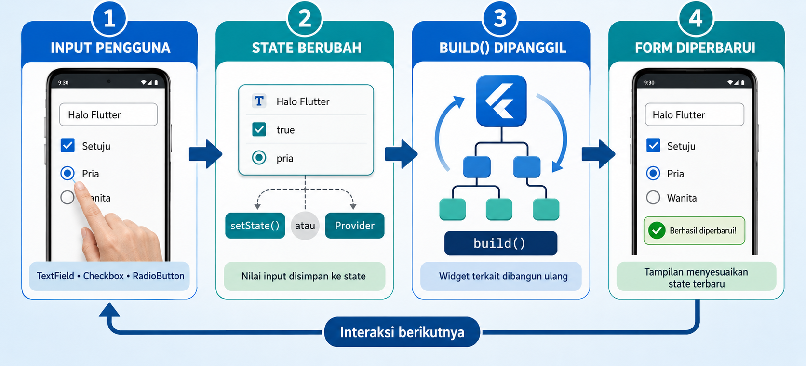
Gambar 2.1 Alur sederhana pembaruan state dari widget input pada Flutter
Alur umumnya: Pengguna mengetik atau memilih pada widget input → callback (onChanged, onTap, onPressed) dipanggil → nilai baru disimpan melalui setState() atau model Provider → build() dipanggil ulang → tampilan menampilkan nilai terbaru. Karena itu, widget input sebaiknya hanya melaporkan perubahan melalui callback, sedangkan penyimpanan nilai dilakukan di luar widget tersebut.

b. TextField
TextField adalah widget input teks satu baris atau beberapa baris. Nilai yang diketik pengguna dibaca melalui TextEditingController atau melalui callback onChanged. Tampilan TextField, seperti label dan pesan validasi, diatur melalui properti decoration bertipe InputDecoration.
Tabel 2.1 Properti Penting pada TextField
Properti | Fungsi | Contoh Nilai
controller | Membaca dan mengatur nilai teks dari luar widget. | TextEditingController()
decoration | Mengatur label, hint, ikon, dan pesan galat pada kotak input. | InputDecoration(labelText: 'Nama')
keyboardType | Menentukan jenis papan ketik yang tampil. | TextInputType.number
onChanged | Callback yang dipanggil setiap kali teks berubah. | (value) => setState(() { nama = value; })
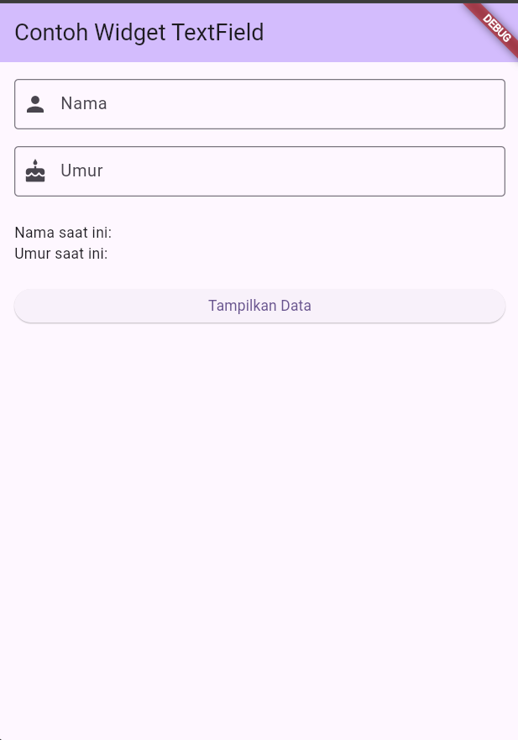
Gambar 2.2 Ilustrasi tampilan TextField dengan label dan teks yang sedang diketik pengguna

c. Checkbox
Checkbox adalah widget input biner yang menyimpan nilai benar atau salah (bool). Checkbox tidak mengelola state-nya sendiri: nilai yang tampil ditentukan oleh properti value, dan setiap sentuhan pengguna hanya memicu callback onChanged tanpa mengubah tampilan secara otomatis. Nilai baru harus disimpan kembali, biasanya melalui setState(), agar tanda centang benar-benar berubah.
Tabel 2.2 Properti Penting pada Checkbox
Properti | Fungsi | Contoh Nilai | Catatan
value | Menyimpan status tercentang atau tidak. | true / false | Wajib diisi, bertipe bool.
onChanged | Callback ketika pengguna menekan checkbox. | (v) => setState(() { setuju = v ?? false; }) | Jika diberi null, checkbox menjadi nonaktif.
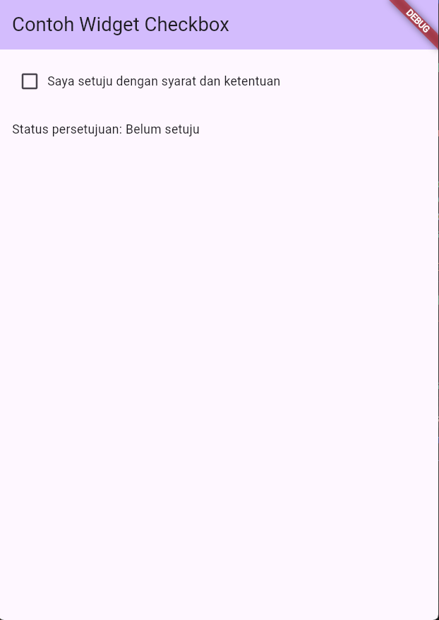
Gambar 2.3 Ilustrasi tampilan Checkbox pada kondisi tercentang dan tidak tercentang

d. RadioButton
RadioButton (widget Radio) dipakai ketika pengguna harus memilih satu opsi dari beberapa pilihan yang saling eksklusif, misalnya metode pembayaran. Setiap Radio membaca dua nilai: value milik dirinya sendiri dan groupValue yang dibagikan oleh seluruh Radio dalam satu grup. Radio dianggap terpilih ketika value sama dengan groupValue. Sentuhan pengguna memicu onChanged, dan groupValue harus diperbarui melalui setState() agar pilihan yang tampil benar-benar berubah.
Contoh inti RadioButton
Radio<String>(
value: 'kartu',
groupValue: metodeBayar,
onChanged: (v) => setState(() {
metodeBayar = v;
}),
)

- Seluruh RadioButton dalam satu grup harus berbagi groupValue yang sama, agar hanya satu pilihan yang aktif dalam satu waktu.
- Setiap RadioButton diberi value yang berbeda dari anggota grup lainnya, sehingga Flutter dapat membedakan opsi mana yang sedang dipilih.
- Gunakan RadioListTile ketika label perlu ditampilkan berdampingan dengan tombol radio, tanpa menyusun Row secara manual.

Contoh RadioListTile dengan label RadioListTile<String>(
title: const Text('Kartu Debit'),
value: 'kartu',
groupValue: metodeBayar,
onChanged: (v) => setState(() {
metodeBayar = v;
}),
)
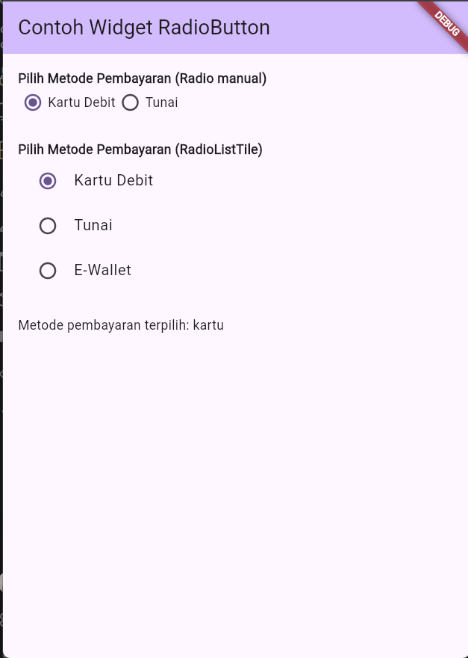
Gambar 2.4 Ilustrasi tampilan RadioButton dengan beberapa pilihan dan satu pilihan yang aktif

e. ElevatedButton
ElevatedButton adalah widget aksi utama bergaya terangkat, umum dipakai untuk aksi penting seperti mengirim form atau menyimpan data. Aksi yang dijalankan ditentukan oleh properti onPressed bertipe VoidCallback. Jika onPressed diberi nilai null, ElevatedButton otomatis tampil nonaktif (berwarna abu-abu) tanpa perlu logika tambahan.
- Properti onPressed menerima VoidCallback tanpa argumen; isi dengan null untuk menonaktifkan tombol tanpa menyembunyikannya dari tampilan.
- Properti child biasanya berupa Text, atau Row berisi Icon dan Text, untuk menampilkan label pada permukaan tombol.
- Properti style menerima ElevatedButton.styleFrom(...) untuk mengatur warna latar, warna teks, bentuk sudut, dan ukuran tombol.
Contoh inti ElevatedButton
ElevatedButton(
onPressed: () {
setState(() { sedangKirim = true; });
},
child: const Text('Kirim'),
)
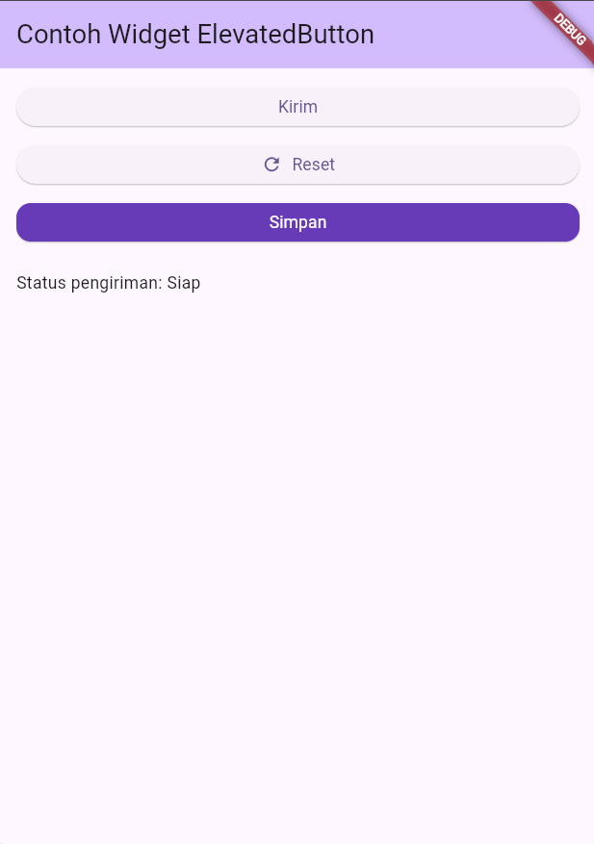
Gambar 2.5 Ilustrasi tampilan ElevatedButton pada kondisi aktif dan nonaktif

f. FloatingActionButton
FloatingActionButton (FAB) adalah tombol bulat mengambang yang menonjolkan aksi utama pada suatu halaman, misalnya menambah item atau membuka obrolan baru. FAB biasanya dipasang melalui properti floatingActionButton pada Scaffold sehingga posisinya konsisten di kanan bawah tanpa perlu diatur manual.
Tabel 2.3 Properti dan Variasi FloatingActionButton
Bagian | Fungsi | Contoh
onPressed | Aksi yang dijalankan ketika FAB ditekan. | () => setState(() { jumlah++; })
child | Ikon yang tampil di tengah tombol. | Icon(Icons.add)
FloatingActionButton.extended | Variasi FAB dengan label teks di samping ikon. | icon: Icon(Icons.chat), label: Text('Chat')
backgroundColor | Mengubah warna latar tombol. | Colors.deepPurple

Contoh inti FloatingActionButton
Scaffold(
floatingActionButton: FloatingActionButton(
onPressed: () => setState(() { jumlah++; }),
child: const Icon(Icons.add),
),
)
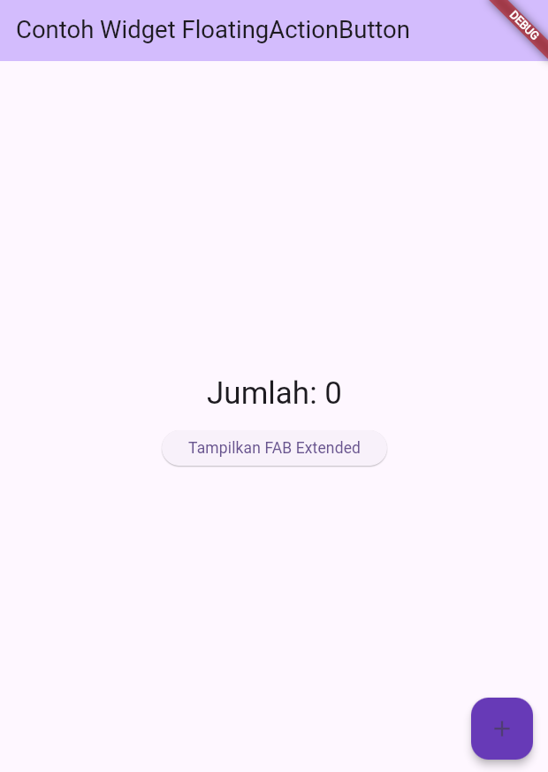
Gambar 2.6 Ilustrasi tampilan FloatingActionButton pada sudut layar aplikasi

g. GestureDetector
GestureDetector adalah widget tak terlihat yang membungkus widget lain untuk mendeteksi berbagai jenis sentuhan yang tidak disediakan oleh tombol biasa, misalnya ketuk ganda, tahan lama, atau geser. Setiap jenis sentuhan memiliki callback tersendiri, dan hanya callback yang diisi yang akan aktif mendeteksi gestur tersebut.
Tabel 2.4 Callback Utama pada GestureDetector
Callback | Dipicu Oleh | Kapan Dipakai | Contoh
onTap | Satu sentuhan singkat. | Aksi sederhana, misalnya membuka halaman detail. | onTap: () => Navigator.push(context, ...)
onDoubleTap | Dua sentuhan cepat berurutan. | Aksi pintasan, misalnya menyukai sebuah postingan. | onDoubleTap: () => setState(() { disukai = true; })
onLongPress | Sentuhan yang ditahan beberapa saat. | Menampilkan menu tambahan atau dialog konfirmasi. | onLongPress: () => tampilkanMenu(context)
onPanUpdate | Sentuhan yang digeser di layar. | Menggeser atau menggambar elemen secara langsung. | onPanUpdate: (d) => setState(() { posisi += d.delta; })

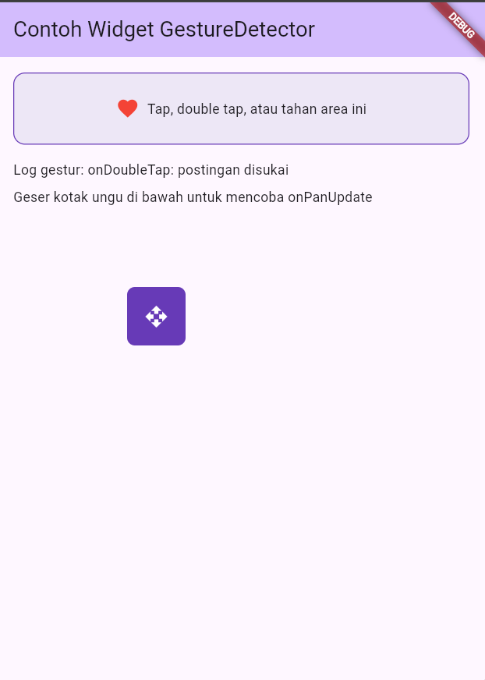
Gambar 2.7 Ilustrasi area sentuh GestureDetector dengan beberapa jenis gestur

h. Pustaka Chat
Untuk membuat tampilan chat sendiri, dibutuhkan tiga bagian utama: daftar pesan yang bisa digulir, chat bubble dengan tampilan berbeda antara pengirim dan penerima, serta kolom input beserta tombol kirim. Jika tidak ingin membuat semuanya dari awal, pustaka pihak ketiga seperti flutter_chat_ui atau dash_chat_2 sudah menyediakan widget siap pakai untuk kebutuhan tersebut. Meski begitu, konsep dasarnya tetap sama seperti widget Flutter lainnya: setiap pesan baru adalah perubahan state, dan state tersebut harus memicu setState() atau notifyListeners() agar daftar pesan tampil ulang.
Tabel 2.5 Bagian Utama Tampilan Chat
Bagian | Fungsi | Contoh Implementasi
Daftar pesan | Menampilkan riwayat percakapan, pesan terbaru berada di bagian bawah. | ListView.builder(reverse: true, itemCount: pesan.length, ...)
Gelembung pesan (chat bubble) | Membedakan pesan milik pengguna dan lawan bicara melalui warna serta posisi. | Align(alignment: kirim ? Alignment.centerRight : Alignment.centerLeft, ...)
Kolom input pesan | Menampung teks yang sedang diketik sebelum dikirim. | TextField(controller: pesanController)
Tombol kirim | Menambahkan pesan baru ke daftar dan mengosongkan kolom input. | IconButton(icon: const Icon(Icons.send), onPressed: kirimPesan)

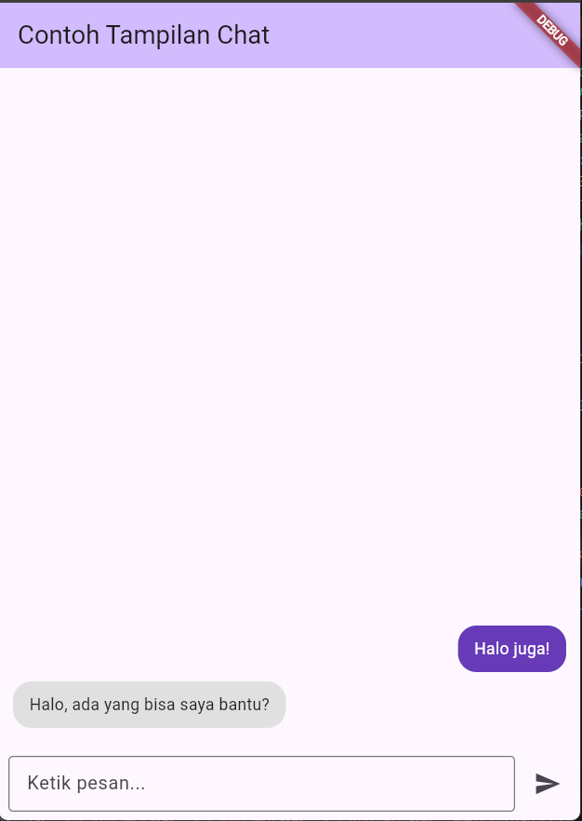
Gambar 2.8 Ilustrasi tampilan chat dengan gelembung pesan pengirim dan penerima

i. Google Maps
Google Maps dapat ditampilkan pada aplikasi Flutter melalui pustaka google_maps_flutter, yang membungkus komponen peta asli Android dan iOS. Peta ditampilkan lewat widget GoogleMap yang memerlukan posisi kamera awal (CameraPosition berisi titik LatLng dan tingkat zoom) serta kumpulan Marker untuk menandai lokasi penting. Sama seperti widget lain, setiap penanda yang ditambahkan, dihapus, atau dipindahkan adalah perubahan state yang harus melalui setState() atau model Provider agar peta pada layar diperbarui.
Tabel 2.6 Bagian Utama pada google_maps_flutter
Bagian | Fungsi | Contoh
GoogleMap | Widget utama yang menampilkan peta. | GoogleMap(initialCameraPosition: kamera, markers: markers)
CameraPosition | Menentukan titik tengah dan tingkat zoom awal peta. | CameraPosition(target: LatLng(-6.9, 107.6), zoom: 14)
Marker | Menandai satu lokasi pada peta beserta info singkat. | Marker(markerId: MarkerId('kampus'), position: LatLng(...), infoWindow: InfoWindow(title: 'Kampus'))
GoogleMapController | Mengatur peta secara terprogram, misalnya memindahkan kamera. | controller.animateCamera(CameraUpdate.newLatLng(titik))

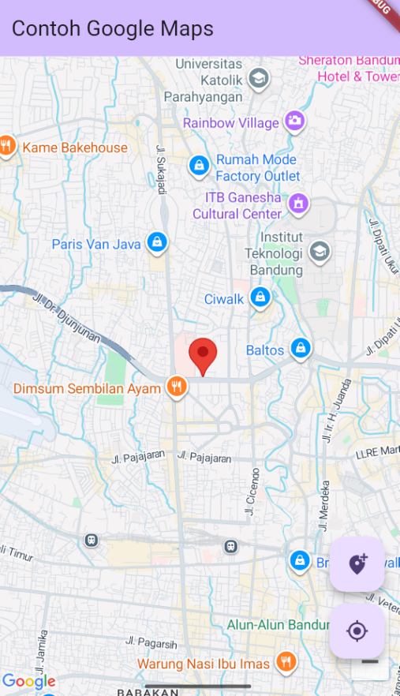
Gambar 2.9 Ilustrasi tampilan Google Maps dengan penanda lokasi

j. Pustaka Chart
Data yang berupa kumpulan angka, misalnya jumlah pendaftar pada setiap sesi kunjungan, lebih mudah dipahami ketika ditampilkan sebagai chart daripada sekadar daftar angka. Pustaka fl_chart menyediakan widget chart siap pakai seperti BarChart, LineChart, dan PieChart yang dapat disisipkan seperti widget Flutter lainnya. Sama seperti widget lain, data pada chart hanya berubah tampilannya setelah dipicu setState() atau notifyListeners(), tergantung apakah data dikelola sebagai state lokal atau melalui Provider.
Tabel 2.10 Bagian Utama pada fl_chart
Bagian | Fungsi | Contoh
BarChart | Menampilkan data sebagai batang, cocok untuk membandingkan jumlah antar kategori. | BarChart(BarChartData(barGroups: kelompokBatang))
LineChart | Menampilkan data sebagai garis, cocok untuk tren dari waktu ke waktu. | LineChart(LineChartData(lineBarsData: garisData))
PieChart | Menampilkan data sebagai proporsi lingkaran, cocok untuk perbandingan persentase. | PieChart(PieChartData(sections: bagianPie))

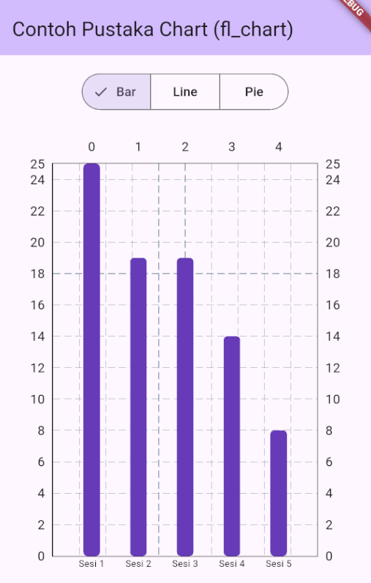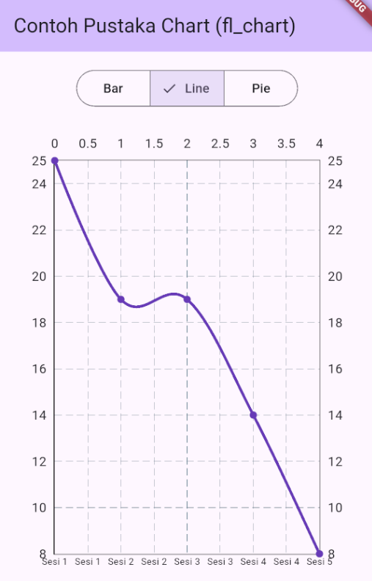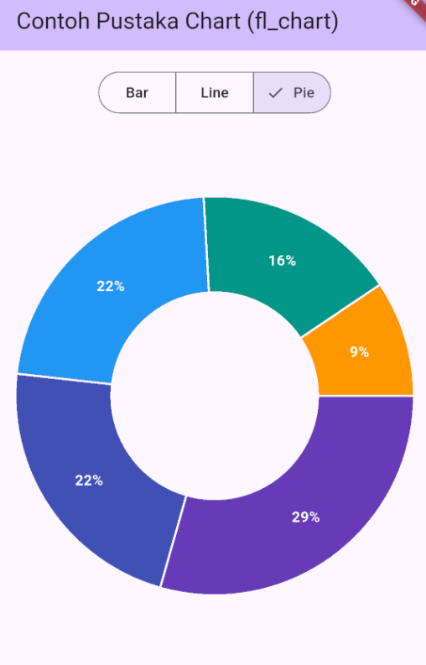
Gambar 2.10 Ilustrasi tampilan chart batang menampilkan jumlah pendaftar per sesi

D. Alat dan Bahan

a. Perangkat Keras (Hardware)
- Komputer atau laptop 64 bit dengan RAM minimal 8 GB; 16 GB disarankan apabila emulator dan Android Studio dijalankan bersamaan.
- Perangkat Android fisik dan kabel data sebagai alternatif emulator, dengan USB Debugging yang telah aktif.

b. Perangkat Lunak (Software)
- Flutter SDK pada kanal stabil dan Dart SDK yang dikenali oleh perintah flutter doctor.
- Android Studio atau Visual Studio Code beserta ekstensi Flutter dan Dart.
- Paket provider. Tambahkan melalui perintah flutter pub add provider untuk melanjutkan pola pengelolaan state ChangeNotifier dan Provider dari praktikum sebelumnya.
- Paket google_maps_flutter. Tambahkan melalui perintah flutter pub add google_maps_flutter agar versi yang sesuai dicatat otomatis pada pubspec.yaml.
- Paket fl_chart. Tambahkan melalui perintah flutter pub add fl_chart untuk menampilkan data sebagai chart batang, garis, atau lingkaran.
- Paket ikon tambahan (opsional) seperti flutter_chat_ui atau dash_chat_2 apabila ingin memakai komponen chat siap pakai, atau cukup gunakan ListView dan TextField bawaan Flutter untuk membangun tampilan chat sendiri.
- Kunci API Google Maps (Maps SDK for Android/iOS) yang telah diaktifkan pada Google Cloud Console, didaftarkan pada AndroidManifest.xml (Android) dan AppDelegate.swift (iOS).
- Git dan akun repositori untuk menyimpan hasil praktikum.

E. Materi Praktikum
Bagian ini menuntun mahasiswa membangun halaman formulir pendaftaran kegiatan kampus secara bertahap: input teks, checkbox, radio button, tombol aksi, interaksi sentuhan kustom, tampilan chat sederhana, hingga peta lokasi kegiatan menggunakan Google Maps.

a. Menyiapkan Proyek Praktikum
Praktikum ini melanjutkan pendekatan pengelolaan state dengan ChangeNotifier dan Provider seperti pada praktikum sebelumnya. Buat proyek baru, tambahkan paket yang dibutuhkan, lalu siapkan folder lib/model/ untuk menampung data yang dipakai bersama oleh beberapa halaman.
flutter create form_pendaftaran_nim
cd form_pendaftaran_nim
flutter pub add provider
flutter pub add google_maps_flutter
Susun struktur berkas berikut agar setiap halaman mudah ditelusuri.
- lib/main.dart — titik masuk aplikasi dan navigasi antar halaman.
- lib/model/pendaftar_model.dart — model ChangeNotifier yang menyimpan daftar pendaftar beserta sesi yang dipilih, dipakai bersama oleh halaman formulir dan statistik.
- lib/pages/formulir_page.dart — halaman formulir pendaftaran (TextField, Checkbox, RadioButton, ElevatedButton, FloatingActionButton, GestureDetector).
- lib/pages/chat_page.dart — halaman chat sederhana antara peserta dan panitia.
- lib/pages/statistik_page.dart — halaman statistik jumlah pendaftar per sesi dalam bentuk chart.
- lib/pages/peta_page.dart — halaman peta lokasi kegiatan menggunakan Google Maps.
- lib/navigation/kerangka_navigasi.dart — kerangka navigasi utama yang menyatukan Formulir, Chat, Peta, dan Statistik menggunakan NavigationBar (layar sempit) atau NavigationRail (layar lebar), mengikuti pola Modul II.
- lib/pages/detail_kegiatan_page.dart — halaman detail yang dituju oleh GestureDetector pada kartu informasi kegiatan.
- lib/navigation/app_routes.dart — kelas AppRoutes yang menyimpan nama route sebagai konstanta dan mendaftarkan setiap halaman, mengikuti pola Modul II.
Aplikasi ini akan diuji pada Android maupun iOS, sehingga kunci API Google Maps perlu diperoleh dan dipasang pada kedua platform tersebut.
Langkah mendapatkan kunci API Google Maps:
- Buka Google Cloud Console (console.cloud.google.com), lalu buat proyek baru atau pilih proyek yang sudah ada.
- Pada menu APIs & Services > Library, aktifkan Maps SDK for Android dan Maps SDK for iOS untuk proyek tersebut.
- Buka APIs & Services > Credentials, pilih Create Credentials > API Key. Sebuah kunci API akan langsung dibuat.
- Batasi kunci API agar lebih aman: buat dua kunci terpisah, satu dibatasi untuk aplikasi Android (berdasarkan nama paket dan sidik jari sertifikat SHA-1), satu lagi dibatasi untuk aplikasi iOS (berdasarkan bundle identifier), lalu salin masing-masing kunci untuk dipasang pada langkah berikut.
Konfigurasi pada Android:
Daftarkan kunci API Android pada android/app/src/main/AndroidManifest.xml, di dalam tag <application> dan sebelum tag <activity>:
<manifest ...>
<application ...>
<meta-data
android:name="com.google.android.geo.API_KEY"
android:value="KUNCI_API_ANDROID_ANDA"/>
...
</application>
</manifest>

Konfigurasi pada iOS:
Daftarkan kunci API iOS pada ios/Runner/AppDelegate.swift, di dalam metode application(_:didFinishLaunchingWithOptions:):
import Flutter
import UIKit
import GoogleMaps
@main
@objc class AppDelegate: FlutterAppDelegate, FlutterImplicitEngineDelegate {
override func application(
_ application: UIApplication,
didFinishLaunchingWithOptions launchOptions: [UIApplication.LaunchOptionsKey: Any]?
) -> Bool {
GMSServices.provideAPIKey("KUNCI_API_IOS_ANDA")
return super.application(application, didFinishLaunchingWithOptions: launchOptions)
}
func didInitializeImplicitFlutterEngine(_ engineBridge: FlutterImplicitEngineBridge) {
GeneratedPluginRegistrant.register(with: engineBridge.pluginRegistry)
}
}

Setelah AppDelegate.swift diperbarui, jalankan pod install pada folder ios/ (cd ios lalu pod install) agar CocoaPods menyinkronkan pustaka Google Maps untuk iOS sebelum aplikasi dijalankan ulang. Buat model data pendaftar terlebih dahulu, mengikuti pola ChangeNotifier yang sudah dipakai pada praktikum sebelumnya:
import 'package:flutter/foundation.dart';
class Pendaftar {
final String nama;
final String email;
final String sesi;
Pendaftar({required this.nama, required this.email, required this.sesi});
}
class PendaftarModel extends ChangeNotifier {
final List<Pendaftar> _daftar = [];
List<Pendaftar> get daftar => List.unmodifiable(_daftar);
void tambah(Pendaftar pendaftar) {
_daftar.add(pendaftar);
notifyListeners();
}
int jumlahSesi(String sesi) => _daftar.where((p) => p.sesi == sesi).length;
}

Sediakan PendaftarModel melalui ChangeNotifierProvider (atau MultiProvider apabila digabung dengan model lain dari praktikum sebelumnya) di lib/main.dart, membungkus MaterialApp, agar seluruh halaman dapat mengaksesnya. Sesuaikan baris import sesuai lokasi berkas pada proyek Saudara:
import 'package:flutter/material.dart';
import 'package:provider/provider.dart';
import 'model/pendaftar_model.dart';
import 'pages/formulir_page.dart';
void main() {
runApp(
ChangeNotifierProvider(
create: (_) => PendaftarModel(),
child: MaterialApp(
title: 'Pendaftaran Kegiatan Kampus',
home: const FormulirPage(),
),
),
);
}

Dengan susunan ini, data pendaftar tidak lagi tersimpan sebagai state lokal yang hilang saat berpindah halaman, melainkan tersimpan pada PendaftarModel dan dapat dibaca ulang oleh halaman formulir maupun halaman statistik.

b. Membuat Form dengan TextField
Berkas: lib/pages/formulir_page.dart
Buat FormulirPage sebagai StatefulWidget dengan dua TextEditingController untuk menampung nama dan email peserta.
import 'package:flutter/material.dart';
import 'package:provider/provider.dart';

import '../model/pendaftar_model.dart';

class FormulirPage extends StatefulWidget {
const FormulirPage({super.key});
@override
State<FormulirPage> createState() => _FormulirPageState();
}

class _FormulirPageState extends State<FormulirPage> {
final namaController = TextEditingController();
final emailController = TextEditingController();
bool setujuSyarat = false;
String? sesiTerpilih;
bool sedangMengirim = false;

bool get formLengkap =>
namaController.text.isNotEmpty &&
emailController.text.isNotEmpty &&
setujuSyarat &&
sesiTerpilih != null;

@override
void dispose() {
namaController.dispose();
emailController.dispose();
super.dispose();
}

Future<void> kirimFormulir() async {
setState(() => sedangMengirim = true);
await Future.delayed(const Duration(seconds: 2));
if (!mounted) return;
context.read<PendaftarModel>().tambah(
Pendaftar(
nama: namaController.text,
email: emailController.text,
sesi: sesiTerpilih!,
),
);
setState(() => sedangMengirim = false);
ScaffoldMessenger.of(context).showSnackBar(
const SnackBar(content: Text('Pendaftaran berhasil dikirim')),
);
}

@override
Widget build(BuildContext context) {
return Scaffold(
appBar: AppBar(title: const Text('Formulir Pendaftaran')),
floatingActionButton: FloatingActionButton(
onPressed: () {
setState(() {
namaController.clear();
emailController.clear();
setujuSyarat = false;
sesiTerpilih = null;
});
},
tooltip: 'Bersihkan formulir',
child: const Icon(Icons.refresh),
),
body: SingleChildScrollView(
padding: const EdgeInsets.all(16),
child: Column(
children: [
GestureDetector(
onTap: () => Navigator.pushNamed(context, '/detail-kegiatan'),
onLongPress: () {
ScaffoldMessenger.of(context).showSnackBar(
const SnackBar(
content: Text('Kegiatan: Seminar Teknologi Mobile'),
),
);
},
child: Card(
child: ListTile(
leading: const Icon(Icons.event),
title: const Text('Seminar Teknologi Mobile'),
subtitle: const Text(
'Ketuk untuk detail, tahan untuk info singkat',
),
),
),
),
const SizedBox(height: 12),
TextField(
controller: namaController,
decoration: const InputDecoration(
labelText: 'Nama Lengkap',
border: OutlineInputBorder(),
),
),
const SizedBox(height: 12),
TextField(
controller: emailController,
keyboardType: TextInputType.emailAddress,
decoration: const InputDecoration(
labelText: 'Email',
border: OutlineInputBorder(),
),
),
CheckboxListTile(
value: setujuSyarat,
title: const Text(
'Saya menyetujui syarat dan ketentuan kegiatan',
),
onChanged: (nilai) {
setState(() {
setujuSyarat = nilai ?? false;
});
},
),
Column(
children: ['Pagi', 'Siang', 'Sore'].map((sesi) {
return RadioListTile<String>(
title: Text('Sesi $sesi'),
value: sesi,
groupValue: sesiTerpilih,
onChanged: (nilai) {
setState(() {
sesiTerpilih = nilai;
});
},
);
}).toList(),
),
const SizedBox(height: 12),
ElevatedButton(
onPressed: (formLengkap && !sedangMengirim)
? kirimFormulir
: null,
child: sedangMengirim
? const SizedBox(
height: 16,
width: 16,
child: CircularProgressIndicator(strokeWidth: 2),
)
: const Text('Kirim Pendaftaran'),
),
],
),
),
);
}
}

Controller wajib dibuang melalui dispose() agar tidak membebani memori setelah halaman ditutup. Nilai controller.text dibaca saat tombol kirim ditekan, bukan pada setiap ketikan, kecuali onChanged memang dibutuhkan untuk validasi langsung.
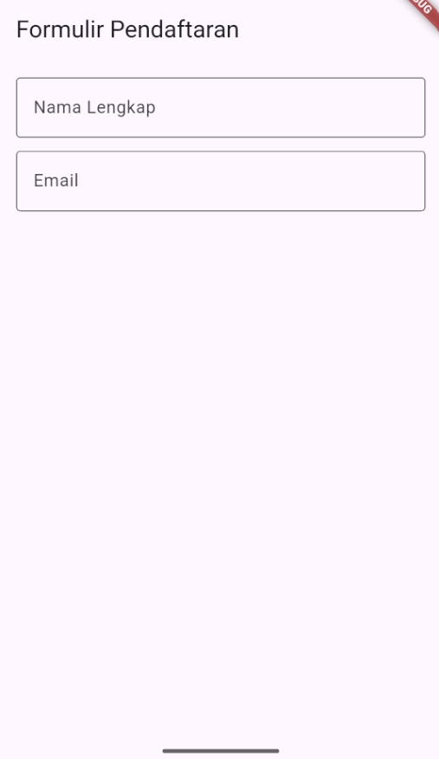
Gambar 4.1 Tangkapan layar formulir dengan TextField nama dan email

c. Menambahkan Checkbox
Berkas: lib/pages/formulir_page.dart
Tambahkan state lokal setujuSyarat pada _FormulirPageState, lalu sisipkan CheckboxListTile di dalam Column setelah kedua TextField. Berikut versi lengkap FormulirPage setelah penambahan ini:
import 'package:flutter/material.dart';
import 'package:provider/provider.dart';
import '../model/pendaftar_model.dart';
class FormulirPage extends StatefulWidget {
const FormulirPage({super.key});
@override
State<FormulirPage> createState() => _FormulirPageState();
}
class _FormulirPageState extends State<FormulirPage> {
final namaController = TextEditingController();
final emailController = TextEditingController();
bool setujuSyarat = false;
@override
void dispose() {
namaController.dispose();
emailController.dispose();
super.dispose();
}
@override
Widget build(BuildContext context) {
return Scaffold(
appBar: AppBar(title: const Text('Formulir Pendaftaran')),
body: Padding(
padding: const EdgeInsets.all(16),
child: Column(
children: [
TextField(
controller: namaController,
decoration: const InputDecoration(
labelText: 'Nama Lengkap',
border: OutlineInputBorder(),
),
),
const SizedBox(height: 12),
TextField(
controller: emailController,
keyboardType: TextInputType.emailAddress,
decoration: const InputDecoration(
labelText: 'Email',
border: OutlineInputBorder(),
),
),
CheckboxListTile(
value: setujuSyarat,
title: const Text('Saya menyetujui syarat dan ketentuan kegiatan'),
onChanged: (nilai) {
setState(() {
setujuSyarat = nilai ?? false;
});
},
),
],
),
),
);
}
}

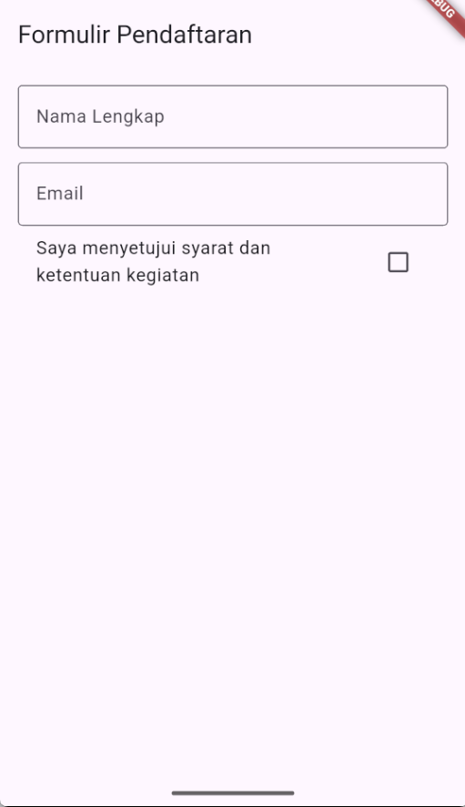
Gambar 4.2 Tangkapan layar Checkbox persetujuan pada formulir

d. Menambahkan RadioButton
Berkas: lib/pages/formulir_page.dart
Sediakan pilihan sesi kegiatan (Pagi, Siang, Sore) menggunakan satu variabel sesiTerpilih yang menjadi groupValue bagi ketiga RadioListTile. Berikut versi lengkap FormulirPage setelah penambahan ini:
import 'package:flutter/material.dart';
import 'package:provider/provider.dart';
import '../model/pendaftar_model.dart';
class FormulirPage extends StatefulWidget {
const FormulirPage({super.key});
@override
State<FormulirPage> createState() => _FormulirPageState();
}
class _FormulirPageState extends State<FormulirPage> {
final namaController = TextEditingController();
final emailController = TextEditingController();
bool setujuSyarat = false;
String? sesiTerpilih;
@override
void dispose() {
namaController.dispose();
emailController.dispose();
super.dispose();
}
@override
Widget build(BuildContext context) {
return Scaffold(
appBar: AppBar(title: const Text('Formulir Pendaftaran')),
body: Padding(
padding: const EdgeInsets.all(16),
child: Column(
children: [
TextField(
controller: namaController,
decoration: const InputDecoration(
labelText: 'Nama Lengkap',
border: OutlineInputBorder(),
),
),
const SizedBox(height: 12),
TextField(
controller: emailController,
keyboardType: TextInputType.emailAddress,
decoration: const InputDecoration(
labelText: 'Email',
border: OutlineInputBorder(),
),
),
CheckboxListTile(
value: setujuSyarat,
title: const Text('Saya menyetujui syarat dan ketentuan kegiatan'),
onChanged: (nilai) {
setState(() {
setujuSyarat = nilai ?? false;
});
},
),
Column(
children: ['Pagi', 'Siang', 'Sore'].map((sesi) {
return RadioListTile<String>(
title: Text('Sesi $sesi'),
value: sesi,
groupValue: sesiTerpilih,
onChanged: (nilai) {
setState(() {
sesiTerpilih = nilai;
});
},
);
}).toList(),
),
],
),
),
);
}
}

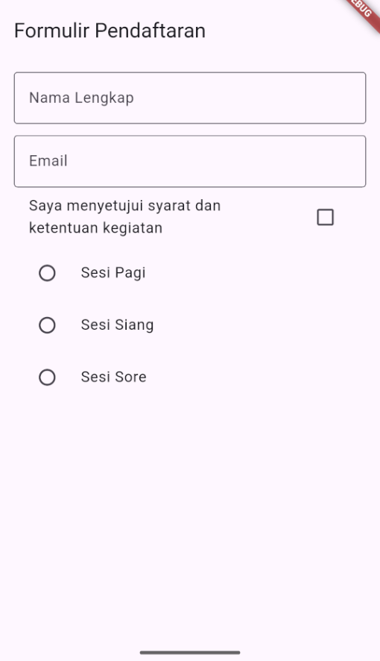
Gambar 4.3 Tangkapan layar RadioButton pilihan sesi kunjungan

e. Menggunakan ElevatedButton untuk Mengirim Form
Berkas: lib/pages/formulir_page.dart
Tombol kirim dinonaktifkan (onPressed diberi null) apabila nama, email, atau persetujuan syarat belum lengkap. Saat proses pengiriman berjalan, tombol menampilkan indikator sedang mengirim melalui state lokal sedangMengirim, sedangkan data pendaftar yang berhasil dikirim disimpan ke PendaftarModel agar dapat dibaca oleh halaman lain. Berikut versi lengkap FormulirPage setelah penambahan ini:
import 'package:flutter/material.dart';
import 'package:provider/provider.dart';
import '../model/pendaftar_model.dart';
class FormulirPage extends StatefulWidget {
const FormulirPage({super.key});
@override
State<FormulirPage> createState() => _FormulirPageState();
}
class _FormulirPageState extends State<FormulirPage> {
final namaController = TextEditingController();
final emailController = TextEditingController();
bool setujuSyarat = false;
String? sesiTerpilih;
bool sedangMengirim = false;
bool get formLengkap =>
namaController.text.isNotEmpty &&
emailController.text.isNotEmpty &&
setujuSyarat &&
sesiTerpilih != null;
@override
void dispose() {
namaController.dispose();
emailController.dispose();
super.dispose();
}
Future<void> kirimFormulir() async {
setState(() => sedangMengirim = true);
await Future.delayed(const Duration(seconds: 2));
if (!mounted) return;
context.read<PendaftarModel>().tambah(
Pendaftar(nama: namaController.text, email: emailController.text, sesi: sesiTerpilih!),
);
setState(() => sedangMengirim = false);
ScaffoldMessenger.of(context).showSnackBar(
const SnackBar(content: Text('Pendaftaran berhasil dikirim')),
);
}
@override
Widget build(BuildContext context) {
return Scaffold(
appBar: AppBar(title: const Text('Formulir Pendaftaran')),
body: Padding(
padding: const EdgeInsets.all(16),
child: Column(
children: [
TextField(
controller: namaController,
decoration: const InputDecoration(
labelText: 'Nama Lengkap',
border: OutlineInputBorder(),
),
),
const SizedBox(height: 12),
TextField(
controller: emailController,
keyboardType: TextInputType.emailAddress,
decoration: const InputDecoration(
labelText: 'Email',
border: OutlineInputBorder(),
),
),
CheckboxListTile(
value: setujuSyarat,
title: const Text('Saya menyetujui syarat dan ketentuan kegiatan'),
onChanged: (nilai) {
setState(() {
setujuSyarat = nilai ?? false;
});
},
),
Column(
children: ['Pagi', 'Siang', 'Sore'].map((sesi) {
return RadioListTile<String>(
title: Text('Sesi $sesi'),
value: sesi,
groupValue: sesiTerpilih,
onChanged: (nilai) {
setState(() {
sesiTerpilih = nilai;
});
},
);
}).toList(),
),
const SizedBox(height: 12),
ElevatedButton(
onPressed: (formLengkap && !sedangMengirim) ? kirimFormulir : null,
child: sedangMengirim
? const SizedBox(
height: 16, width: 16,
child: CircularProgressIndicator(strokeWidth: 2),
)
: const Text('Kirim Pendaftaran'),
),
],
),
),
);
}
}

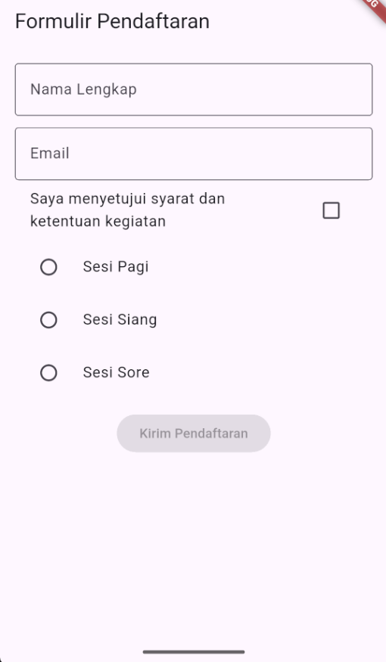
Gambar 4.4 Tangkapan layar tombol Kirim Pengajuan beserta indikator memuat

f. Menambahkan FloatingActionButton
Berkas: lib/pages/formulir_page.dart
Tambahkan properti floatingActionButton pada Scaffold halaman formulir untuk mengosongkan seluruh isian dengan sekali tekan. Berikut versi lengkap FormulirPage setelah penambahan ini:
import 'package:flutter/material.dart';
import 'package:provider/provider.dart';
import '../model/pendaftar_model.dart';
class FormulirPage extends StatefulWidget {
const FormulirPage({super.key});
@override
State<FormulirPage> createState() => _FormulirPageState();
}
class _FormulirPageState extends State<FormulirPage> {
final namaController = TextEditingController();
final emailController = TextEditingController();
bool setujuSyarat = false;
String? sesiTerpilih;
bool sedangMengirim = false;
bool get formLengkap =>
namaController.text.isNotEmpty &&
emailController.text.isNotEmpty &&
setujuSyarat &&
sesiTerpilih != null;
@override
void dispose() {
namaController.dispose();
emailController.dispose();
super.dispose();
}
Future<void> kirimFormulir() async {
setState(() => sedangMengirim = true);
await Future.delayed(const Duration(seconds: 2));
if (!mounted) return;
context.read<PendaftarModel>().tambah(
Pendaftar(nama: namaController.text, email: emailController.text, sesi: sesiTerpilih!),
);
setState(() => sedangMengirim = false);
ScaffoldMessenger.of(context).showSnackBar(
const SnackBar(content: Text('Pendaftaran berhasil dikirim')),
);
}
@override
Widget build(BuildContext context) {
return Scaffold(
appBar: AppBar(title: const Text('Formulir Pendaftaran')),
floatingActionButton: FloatingActionButton(
onPressed: () {
setState(() {
namaController.clear();
emailController.clear();
setujuSyarat = false;
sesiTerpilih = null;
});
},
tooltip: 'Bersihkan formulir',
child: const Icon(Icons.refresh),
),
body: Padding(
padding: const EdgeInsets.all(16),
child: Column(
children: [
TextField(
controller: namaController,
decoration: const InputDecoration(
labelText: 'Nama Lengkap',
border: OutlineInputBorder(),
),
),
const SizedBox(height: 12),
TextField(
controller: emailController,
keyboardType: TextInputType.emailAddress,
decoration: const InputDecoration(
labelText: 'Email',
border: OutlineInputBorder(),
),
),
CheckboxListTile(
value: setujuSyarat,
title: const Text('Saya menyetujui syarat dan ketentuan kegiatan'),
onChanged: (nilai) {
setState(() {
setujuSyarat = nilai ?? false;
});
},
),
Column(
children: ['Pagi', 'Siang', 'Sore'].map((sesi) {
return RadioListTile<String>(
title: Text('Sesi $sesi'),
value: sesi,
groupValue: sesiTerpilih,
onChanged: (nilai) {
setState(() {
sesiTerpilih = nilai;
});
},
);
}).toList(),
),
const SizedBox(height: 12),
ElevatedButton(
onPressed: (formLengkap && !sedangMengirim) ? kirimFormulir : null,
child: sedangMengirim
? const SizedBox(
height: 16, width: 16,
child: CircularProgressIndicator(strokeWidth: 2),
)
: const Text('Kirim Pendaftaran'),
),
],
),
),
);
}
}

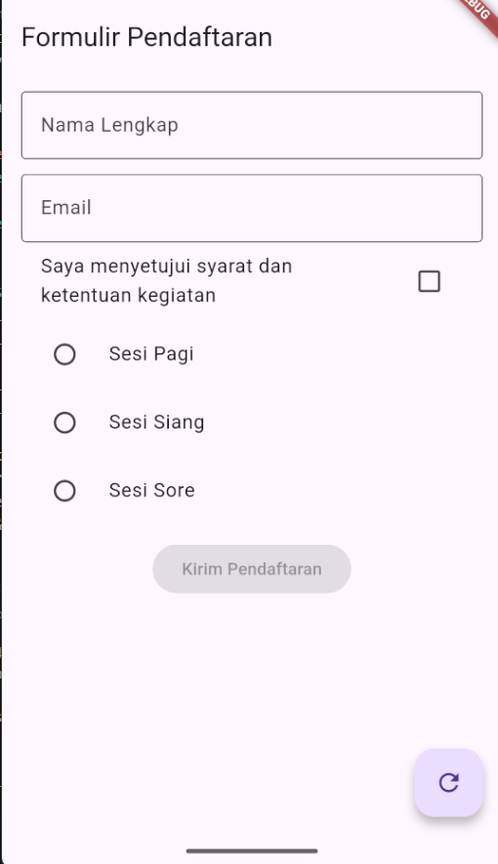
Gambar 4.5 Tangkapan layar FloatingActionButton untuk mengatur ulang formulir

g. Menggunakan GestureDetector untuk Interaksi Kustom
Berkas: lib/pages/formulir_page.dart
Tampilkan kartu informasi kegiatan di bagian atas formulir. Sentuhan tunggal membuka halaman detail kegiatan, sedangkan sentuhan panjang menampilkan info singkat tanpa berpindah halaman. Berikut versi lengkap FormulirPage setelah penambahan ini (versi akhir halaman formulir):
import 'package:flutter/material.dart';
import 'package:provider/provider.dart';
import '../model/pendaftar_model.dart';
class FormulirPage extends StatefulWidget {
const FormulirPage({super.key});
@override
State<FormulirPage> createState() => _FormulirPageState();
}
class _FormulirPageState extends State<FormulirPage> {
final namaController = TextEditingController();
final emailController = TextEditingController();
bool setujuSyarat = false;
String? sesiTerpilih;
bool sedangMengirim = false;
bool get formLengkap =>
namaController.text.isNotEmpty &&
emailController.text.isNotEmpty &&
setujuSyarat &&
sesiTerpilih != null;
@override
void dispose() {
namaController.dispose();
emailController.dispose();
super.dispose();
}
Future<void> kirimFormulir() async {
setState(() => sedangMengirim = true);
await Future.delayed(const Duration(seconds: 2));
if (!mounted) return;
context.read<PendaftarModel>().tambah(
Pendaftar(nama: namaController.text, email: emailController.text, sesi: sesiTerpilih!),
);
setState(() => sedangMengirim = false);
ScaffoldMessenger.of(context).showSnackBar(
const SnackBar(content: Text('Pendaftaran berhasil dikirim')),
);
}
@override
Widget build(BuildContext context) {
return Scaffold(
appBar: AppBar(title: const Text('Formulir Pendaftaran')),
floatingActionButton: FloatingActionButton(
onPressed: () {
setState(() {
namaController.clear();
emailController.clear();
setujuSyarat = false;
sesiTerpilih = null;
});
},
tooltip: 'Bersihkan formulir',
child: const Icon(Icons.refresh),
),
body: Padding(
padding: const EdgeInsets.all(16),
child: Column(
children: [
GestureDetector(
onTap: () => Navigator.pushNamed(context, '/detail-kegiatan'),
onLongPress: () {
ScaffoldMessenger.of(context).showSnackBar(
const SnackBar(content: Text('Kegiatan: Seminar Teknologi Mobile')),
);
},
child: Card(
child: ListTile(
leading: const Icon(Icons.event),
title: const Text('Seminar Teknologi Mobile'),
subtitle: const Text('Ketuk untuk detail, tahan untuk info singkat'),
),
),
),
const SizedBox(height: 12),
TextField(
controller: namaController,
decoration: const InputDecoration(
labelText: 'Nama Lengkap',
border: OutlineInputBorder(),
),
),
const SizedBox(height: 12),
TextField(
controller: emailController,
keyboardType: TextInputType.emailAddress,
decoration: const InputDecoration(
labelText: 'Email',
border: OutlineInputBorder(),
),
),
CheckboxListTile(
value: setujuSyarat,
title: const Text('Saya menyetujui syarat dan ketentuan kegiatan'),
onChanged: (nilai) {
setState(() {
setujuSyarat = nilai ?? false;
});
},
),
Column(
children: ['Pagi', 'Siang', 'Sore'].map((sesi) {
return RadioListTile<String>(
title: Text('Sesi $sesi'),
value: sesi,
groupValue: sesiTerpilih,
onChanged: (nilai) {
setState(() {
sesiTerpilih = nilai;
});
},
);
}).toList(),
),
const SizedBox(height: 12),
ElevatedButton(
onPressed: (formLengkap && !sedangMengirim) ? kirimFormulir : null,
child: sedangMengirim
? const SizedBox(
height: 16, width: 16,
child: CircularProgressIndicator(strokeWidth: 2),
)
: const Text('Kirim Pendaftaran'),
),
],
),
),
);
}
}

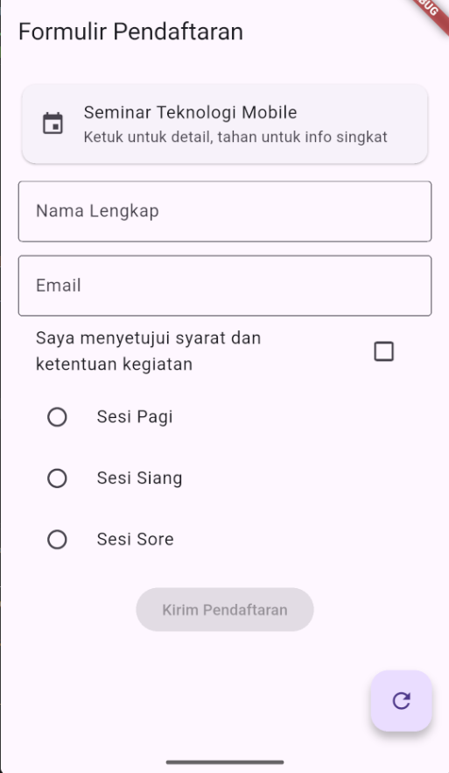
Gambar 4.6 Tangkapan layar interaksi GestureDetector pada kartu informasi kegiatan

h. Mengintegrasikan Pustaka Chat Sederhana
Berkas: lib/pages/chat_page.dart
Buat ChatPage yang menampilkan percakapan antara peserta dan panitia. Daftar pesan disimpan sebagai state lokal dan tampil terbalik agar pesan terbaru selalu berada di bagian bawah.
import 'package:flutter/material.dart';
class ChatPage extends StatefulWidget {
const ChatPage({super.key});
@override
State<ChatPage> createState() => _ChatPageState();
}
class _ChatPageState extends State<ChatPage> {
final pesanController = TextEditingController();
final List<Map<String, dynamic>> pesan = [
{'teks': 'Selamat datang, ada yang bisa dibantu?', 'dariSaya': false},
];
void kirimPesan() {
if (pesanController.text.trim().isEmpty) return;
setState(() {
pesan.add({'teks': pesanController.text.trim(), 'dariSaya': true});
pesanController.clear();
});
}
@override
Widget build(BuildContext context) {
return Scaffold(
appBar: AppBar(title: const Text('Tanya Petugas')),
body: Column(
children: [
Expanded(
child: ListView.builder(
reverse: true,
itemCount: pesan.length,
itemBuilder: (context, index) {
final data = pesan[pesan.length - 1 - index];
return Align(
alignment: data['dariSaya']
? Alignment.centerRight
: Alignment.centerLeft,
child: Container(
margin: const EdgeInsets.all(6),
padding: const EdgeInsets.all(10),
decoration: BoxDecoration(
color: data['dariSaya'] ? Colors.deepPurple : Colors.grey[300],
borderRadius: BorderRadius.circular(12),
),
child: Text(
data['teks'],
style: TextStyle(color: data['dariSaya'] ? Colors.white : Colors.black),
),
),
);
},
),
),
Padding(
padding: const EdgeInsets.all(8),
child: Row(
children: [
Expanded(child: TextField(controller: pesanController)),
IconButton(
icon: const Icon(Icons.send),
onPressed: kirimPesan,
),
],
),
),
],
),
);
}
}

Baris input diletakkan pada bagian bawah Scaffold melalui Padding dan Row, terdiri atas TextField beserta IconButton bergambar kirim yang memanggil kirimPesan().
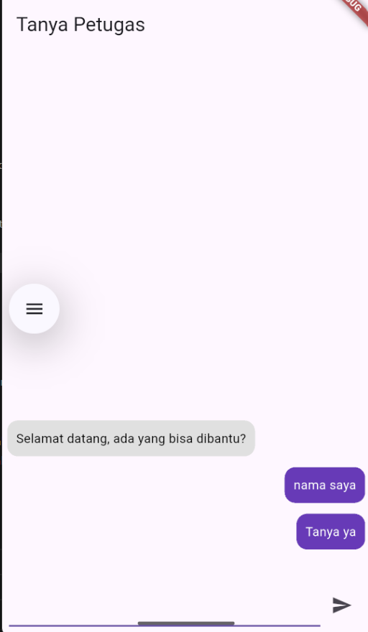
Gambar 4.7 Tangkapan layar halaman chat sederhana

i. Mengintegrasikan Google Maps
Berkas: lib/pages/peta_page.dart
Buat PetaPage yang menampilkan lokasi kegiatan pada peta. Widget GoogleMap membutuhkan posisi kamera awal serta satu marker penanda gedung tempat kegiatan berlangsung.
import 'package:flutter/material.dart';
import 'package:google_maps_flutter/google_maps_flutter.dart';
class PetaPage extends StatefulWidget {
const PetaPage({super.key});
@override
State<PetaPage> createState() => _PetaPageState();
}
class _PetaPageState extends State<PetaPage> {
static const LatLng lokasiKampus = LatLng(-6.914744, 107.609810);
final Set<Marker> markers = {
const Marker(
markerId: MarkerId('gedung_kegiatan'),
position: lokasiKampus,
infoWindow: InfoWindow(title: 'Gedung Seminar Kampus'),
),
};
@override
Widget build(BuildContext context) {
return Scaffold(
appBar: AppBar(title: const Text('Lokasi Kegiatan')),
body: GoogleMap(
initialCameraPosition: const CameraPosition(
target: lokasiKampus,
zoom: 16,
),
markers: markers,
),
);
}
}
Jalankan aplikasi pada emulator yang sudah memiliki Google Play Services, atau pada perangkat fisik, karena widget GoogleMap tidak akan menampilkan peta pada emulator tanpa Google Play Services.

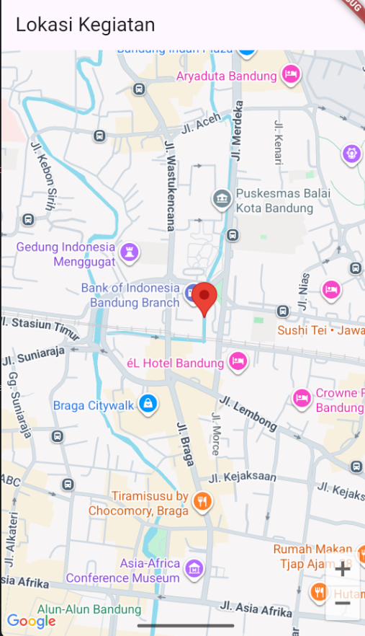
Gambar 4.8 Tangkapan layar halaman peta dengan penanda lokasi

j. Mengintegrasikan Pustaka Chart
Berkas: lib/pages/statistik_page.dart
Halaman StatistikPage menampilkan jumlah pendaftar pada setiap sesi kunjungan (pagi, siang, sore) dalam bentuk chart batang menggunakan fl_chart, sehingga petugas dapat membaca sekilas sesi mana yang paling diminati tanpa menghitung satu per satu dari daftar pengajuan.
Tambahkan pustaka fl_chart terlebih dahulu:
flutter pub add fl_chart
Lengkapi StatistikPage sebagai StatelessWidget yang membaca PendaftarModel melalui context.watch(), menghitung jumlah pendaftar per sesi, lalu menampilkannya sebagai BarChart:
import 'package:flutter/material.dart';
import 'package:provider/provider.dart';
import 'package:fl_chart/fl_chart.dart';
import '../model/pendaftar_model.dart';
class StatistikPage extends StatelessWidget {
const StatistikPage({super.key});
@override
Widget build(BuildContext context) {
final model = context.watch<PendaftarModel>();
final jumlahPagi = model.jumlahSesi('Pagi');
final jumlahSiang = model.jumlahSesi('Siang');
final jumlahSore = model.jumlahSesi('Sore');
return Scaffold(
appBar: AppBar(title: const Text('Statistik Pendaftar')),
body: Padding(
padding: const EdgeInsets.all(16),
child: BarChart(
BarChartData(
barGroups: [
BarChartGroupData(x: 0, barRods: [BarChartRodData(toY: jumlahPagi.toDouble())]),
BarChartGroupData(x: 1, barRods: [BarChartRodData(toY: jumlahSiang.toDouble())]),
BarChartGroupData(x: 2, barRods: [BarChartRodData(toY: jumlahSore.toDouble())]),
],
),
),
),
);
}
}
Karena StatistikPage memantau PendaftarModel melalui context.watch(), halaman ini akan tampil ulang secara otomatis setiap kali ada pendaftar baru yang dikirim dari FormulirPage, tanpa perlu penyegaran manual.
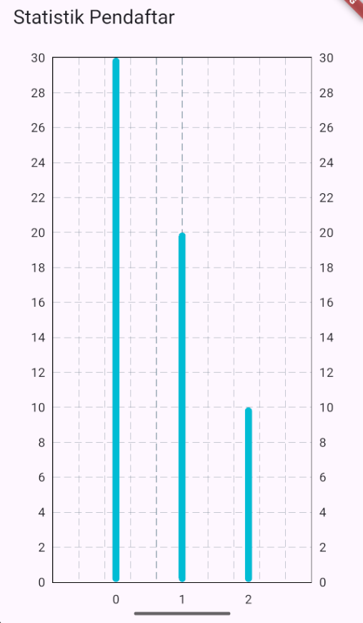
Gambar 4.9 Tangkapan layar halaman statistik pendaftar per sesi dalam bentuk chart batang

k. Menggabungkan Semua Fitur dengan Navigasi
Bagian ini mengikuti pola persis Modul II: named routes dipusatkan pada satu berkas bernama app_routes.dart, sedangkan navigasi antar halaman utama disatukan pada satu berkas kerangka navigasi bernama kerangka_navigasi.dart. FormulirPage, ChatPage, PetaPage, dan StatistikPage berperan seperti HalamanBeranda, HalamanJadwal, dan HalamanProfil pada Modul II, yaitu ditampilkan bergantian di dalam kerangka navigasi, bukan didaftarkan sebagai route tersendiri. Buat berkas lib/navigation/app_routes.dart, isinya kelas AppRoutes yang menyimpan nama route sebagai konstanta, persis seperti pola pada Modul II subbagian Navigasi dengan Named Routes:
import 'package:flutter/material.dart';
import '../pages/detail_kegiatan_page.dart';
import 'kerangka_navigasi.dart';
class AppRoutes {
static const String beranda = '/';
static const String detailKegiatan = '/detail-kegiatan';
// Route tanpa argumen didaftarkan di sini.
static Map<String, WidgetBuilder> daftarRoute() {
return {
beranda: (context) => const KerangkaNavigasi(),
detailKegiatan: (context) => const DetailKegiatanPage(),
};
}
// Disediakan untuk route yang memerlukan argumen di kemudian hari.
static Route<dynamic>? bentukRoute(RouteSettings settings) {
return null;
}
// Dipakai ketika nama route tidak terdaftar.
static Route<dynamic> routeTidakDikenal(RouteSettings settings) {
return MaterialPageRoute(
builder: (context) => Scaffold(
appBar: AppBar(title: const Text('Route Tidak Ditemukan')),
body: Center(child: Text('Route ${settings.name} belum terdaftar.')),
),
);
}
}

Berkas: lib/pages/detail_kegiatan_page.dart
import 'package:flutter/material.dart';
class DetailKegiatanPage extends StatelessWidget {
const DetailKegiatanPage({super.key});
@override
Widget build(BuildContext context) {
return Scaffold(
appBar: AppBar(title: const Text('Detail Kegiatan')),
body: const Padding(
padding: EdgeInsets.all(16),
child: Text('Seminar Teknologi Mobile dilaksanakan di Gedung Seminar Kampus, pukul 09.00 hingga selesai.'),
),
);
}
}

Buat berkas lib/navigation/kerangka_navigasi.dart. Kelas KerangkaNavigasi menyimpan indeks tujuan aktif, menampilkan NavigationBar pada layar sempit, dan beralih ke NavigationRail pada layar lebar, mengikuti versi final kerangka_navigasi.dart pada Modul II:
import 'package:flutter/material.dart';
import '../pages/formulir_page.dart';
import '../pages/chat_page.dart';
import '../pages/peta_page.dart';
import '../pages/statistik_page.dart';
class KerangkaNavigasi extends StatefulWidget {
const KerangkaNavigasi({super.key});
@override
State<KerangkaNavigasi> createState() => _KerangkaNavigasiState();
}
class _KerangkaNavigasiState extends State<KerangkaNavigasi> {
int _indeksTerpilih = 0;
final List<Widget> _halaman = const [
FormulirPage(),
ChatPage(),
PetaPage(),
StatistikPage(),
];
final List<String> _judul = const ['Formulir', 'Chat', 'Peta', 'Statistik'];
void _pilihTujuan(int indeks) {
setState(() => _indeksTerpilih = indeks);
}
@override
Widget build(BuildContext context) {
final double lebar = MediaQuery.of(context).size.width;
final bool layarLebar = lebar >= 600;
return Scaffold(
appBar: AppBar(title: Text(_judul[_indeksTerpilih])),
body: layarLebar ? _tataLetakLebar() : _halaman[_indeksTerpilih],
bottomNavigationBar: layarLebar ? null : _buatBilahBawah(),
);
}
// Bilah navigasi bawah, dipakai hanya pada layar sempit.
Widget _buatBilahBawah() {
return NavigationBar(
selectedIndex: _indeksTerpilih,
onDestinationSelected: _pilihTujuan,
destinations: const [
NavigationDestination(icon: Icon(Icons.assignment_outlined), selectedIcon: Icon(Icons.assignment), label: 'Formulir'),
NavigationDestination(icon: Icon(Icons.chat_outlined), selectedIcon: Icon(Icons.chat), label: 'Chat'),
NavigationDestination(icon: Icon(Icons.map_outlined), selectedIcon: Icon(Icons.map), label: 'Peta'),
NavigationDestination(icon: Icon(Icons.bar_chart_outlined), selectedIcon: Icon(Icons.bar_chart), label: 'Statistik'),
],
);
}
// Tata letak layar lebar: rail di kiri, isi halaman di kanan.
Widget _tataLetakLebar() {
return Row(
children: [
NavigationRail(
selectedIndex: _indeksTerpilih,
onDestinationSelected: _pilihTujuan,
extended: true,
destinations: const [
NavigationRailDestination(icon: Icon(Icons.assignment_outlined), selectedIcon: Icon(Icons.assignment), label: Text('Formulir')),
NavigationRailDestination(icon: Icon(Icons.chat_outlined), selectedIcon: Icon(Icons.chat), label: Text('Chat')),
NavigationRailDestination(icon: Icon(Icons.map_outlined), selectedIcon: Icon(Icons.map), label: Text('Peta')),
NavigationRailDestination(icon: Icon(Icons.bar_chart_outlined), selectedIcon: Icon(Icons.bar_chart), label: Text('Statistik')),
],
),
const VerticalDivider(thickness: 1, width: 1),
Expanded(child: _halaman[_indeksTerpilih]),
],
);
}
}

Perbarui lib/main.dart agar memakai AppRoutes, sama seperti langkah terakhir pada Modul II:
import 'package:flutter/material.dart';
import 'package:provider/provider.dart';
import 'model/pendaftar_model.dart';
import 'navigation/app_routes.dart';
void main() {
runApp(
ChangeNotifierProvider(
create: (_) => PendaftarModel(),
child: MaterialApp(
title: 'Pendaftaran Kegiatan Kampus',
initialRoute: AppRoutes.beranda,
routes: AppRoutes.daftarRoute(),
onGenerateRoute: AppRoutes.bentukRoute,
onUnknownRoute: AppRoutes.routeTidakDikenal,
),
),
);
}
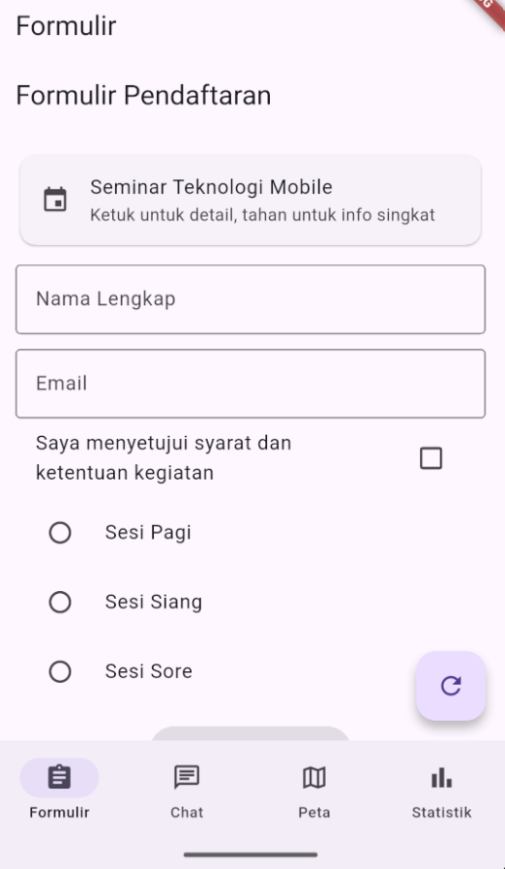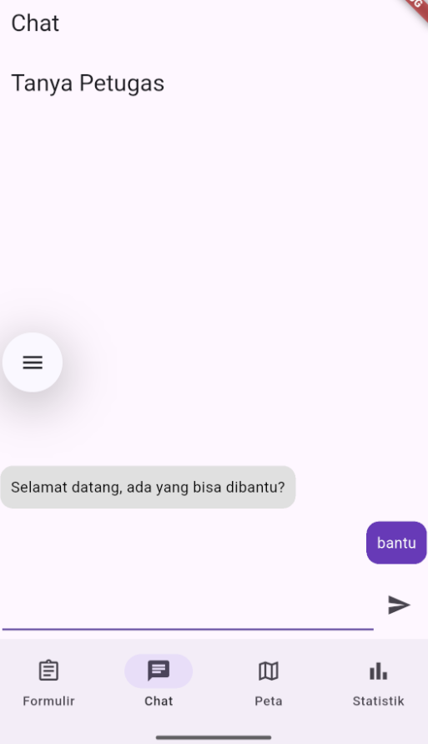
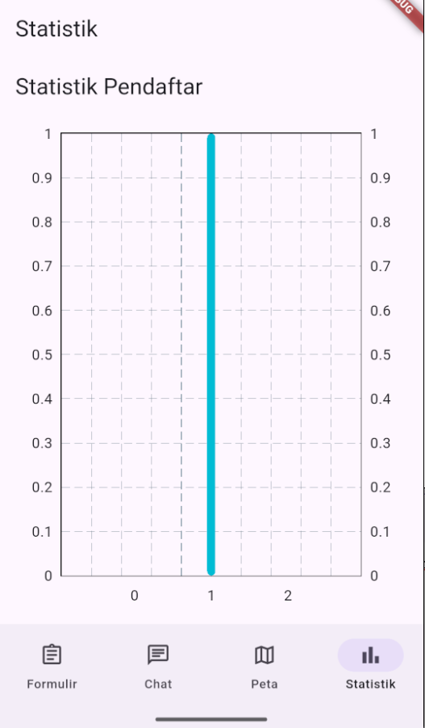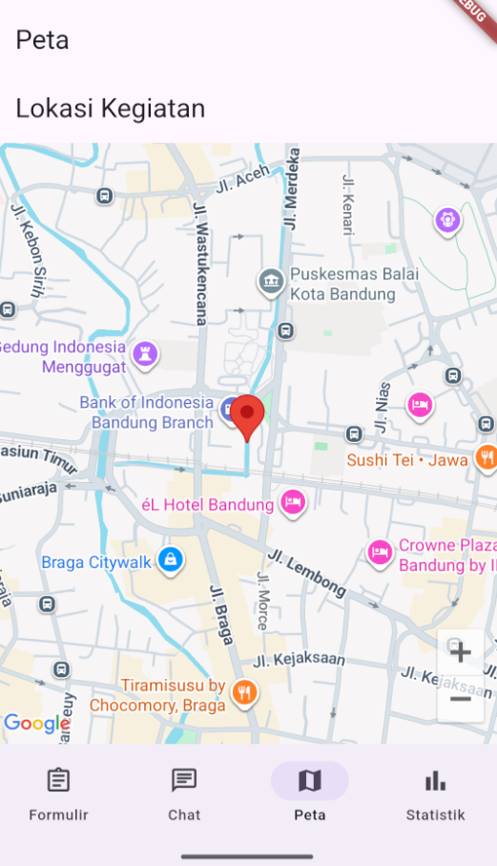
Gambar 4.10 Tangkapan layar KerangkaNavigasi dengan NavigationBar dan NavigationRail adaptif

F. Materi Praktikum dengan Prompt
Bagian ini membangun Materi Praktikum dengan bantuan asisten AI sebagai tools, menggunakan proyek baru yang terpisah bernama form_interaksi_ai_nim agar hasil kerja manual pada bagian E dan hasil berbantuan AI dapat dibandingkan. Tujuannya bukan menggantikan proses belajar, melainkan melatih mahasiswa menulis kebutuhan dengan jelas, membaca hasil AI, menemukan kesalahan, dan menjelaskan kembali cara kerja kode. Setiap kode dari AI harus dibaca sebelum disalin, dijalankan, dibandingkan dengan ketentuan pada materi sebelumnya, dan diuji. Kode yang belum dapat dijelaskan mahasiswa tidak boleh dianggap selesai.
Tabel 5.1 Unsur Prompt yang Digunakan pada Praktikum Berbantuan AI
Unsur Prompt | Penjelasan
Peran | Menentukan siapa AI dan tingkat pembacanya, misalnya asisten Flutter untuk mahasiswa pemula.
Konteks | Menjelaskan nama proyek, materi, berkas yang sudah ada, dan tahap yang sedang dikerjakan.
Tugas | Menyebutkan satu hasil yang jelas, misalnya menulis satu berkas tertentu.
Batasan | Menjaga hasil tetap sesuai materi, paket yang diizinkan, dan struktur folder.
Format Keluaran | Menentukan apakah AI harus memberi rencana, kode lengkap, bagian yang berubah, atau penjelasan.
Verifikasi | Meminta AI menjelaskan alasan kode dan memberi daftar pemeriksaan yang dapat diuji mahasiswa.

a. Menyiapkan Proyek Praktikum dengan Bantuan AI
Tahap ini menghasilkan proyek baru.
- Buka terminal Visual Studio Code, lalu jalankan perintah berikut. Ganti nim dengan nomor induk mahasiswa masing-masing.
flutter create form_interaksi_ai_nim
cd form_interaksi_ai_nim
flutter pub add provider
flutter pub add google_maps_flutter
flutter pub add fl_chart
code .

- Ketik prompt konteks awal berikut pada panel percakapan AI.
Kamu berperan sebagai asisten pemrograman Flutter untuk mahasiswa pemula.
Konteks: saya membuat proyek bernama form_interaksi_ai_nim di Visual Studio Code. Materi yang dipelajari adalah form dan input (TextField, Checkbox, RadioButton), tombol dan interaksi (ElevatedButton, FloatingActionButton, GestureDetector), pustaka chat, Google Maps, pustaka chart, serta navigasi dengan named routes.
Tujuan akhir: membantu saya membuat aplikasi Pendaftaran Kegiatan Kampus dengan halaman Formulir, Chat, Peta, dan Statistik yang dapat diakses melalui satu kerangka navigasi.
Batasan:
1. Gunakan Flutter Material 3 dan hanya package:flutter/material.dart, package:provider/provider.dart, package:google_maps_flutter/google_maps_flutter.dart, serta package:fl_chart/fl_chart.dart.
2. Pisahkan berkas model di lib/model, berkas halaman di lib/pages, dan berkas navigasi di lib/navigation.
3. Kerjakan bertahap. Jangan menulis semua kode sekaligus.
4. Setiap kode harus lengkap satu berkas, tidak boleh memakai tanda "..." untuk menghilangkan bagian kode.
5. Gunakan bahasa Indonesia dan nama kelas yang sama dengan nama berkas.
Format keluaran: tuliskan rencana kerja dan daftar berkas yang akan dibuat. Jangan menulis kode sebelum saya meminta tahap tertentu.

- Bandingkan rencana AI dengan struktur yang dipelajari pada materi di atas. Rencana sekurang-kurangnya memuat folder model, folder pages, folder navigation, dan berkas main.dart.
- Apabila AI langsung memberikan semua kode, jangan menyalinnya. Kirim ulang kalimat: “Ikuti format keluaran. Berikan rencana dan daftar berkas saja, tanpa kode.”
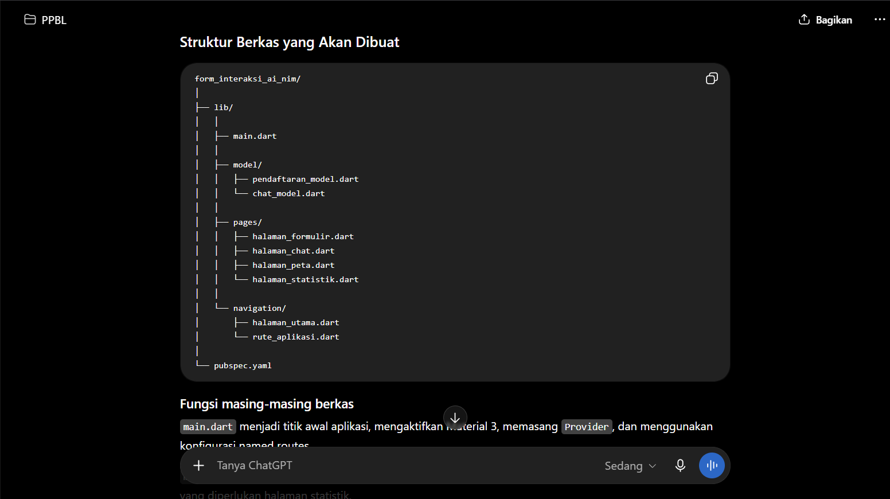
Gambar 5.1 Rencana kerja proyek yang dihasilkan oleh AI

b. Membuat Form dan TextField dengan Bantuan AI
Tahap ini meminta AI membangun halaman formulir dengan dua TextField, yaitu nama dan email.
- Buat berkas kosong lib/pages/formulir_page.dart, lalu kirim prompt berikut dalam percakapan AI yang sama.
Lanjutkan ke tahap membuat form dan textfield dengan bantuan ai.
Tugas - lib/pages/formulir_page.dart:
1. Buat StatefulWidget bernama FormulirPage.
2. Sediakan TextEditingController terpisah untuk nama dan email.
3. Tampilkan dua TextField dengan InputDecoration berlabel, dan keyboardType email untuk kolom email.
4. Buang (dispose) kedua controller saat widget tidak lagi dipakai.
Batasan: hanya gunakan package:flutter/material.dart. Tampilkan berkas secara lengkap dalam satu blok kode.
Setelah kode, jelaskan mengapa controller wajib dibuang melalui dispose().

- Salin kode ke berkas yang sesuai, simpan, lalu lakukan hot restart.
- Bandingkan struktur kode dengan versi manual. Nama variabel boleh berbeda, tetapi kedua TextField dan dispose() harus tetap ada.
- Hasil yang harus diperiksa: kedua kolom dapat diisi, dan konsol tidak menunjukkan galat kebocoran memori saat halaman ditutup.
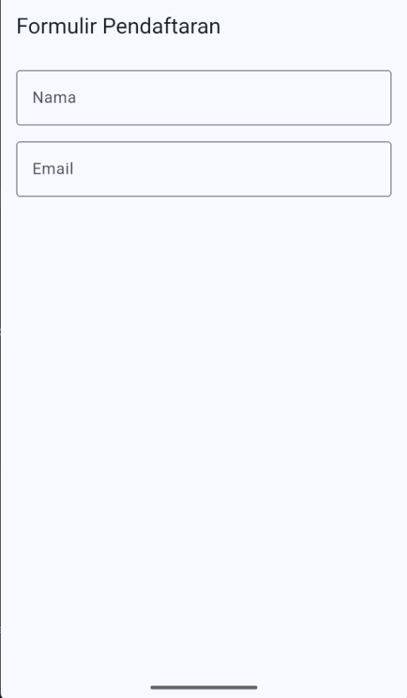
Gambar 5.2 Formulir dengan TextField nama dan email hasil AI

c. Menambahkan Checkbox dengan Bantuan AI
Tahap ini meminta AI menambahkan Checkbox persetujuan syarat dan ketentuan pada FormulirPage yang sudah ada.
- Buat berkas kosong lib/pages/formulir_page.dart, lalu kirim prompt berikut dalam percakapan AI yang sama.
Lanjutkan ke tahap menambahkan checkbox dengan bantuan ai.
Tugas - lib/pages/formulir_page.dart:
1. Tambahkan variabel bool setujuSyarat mulai dari false pada _FormulirPageState.
2. Tambahkan CheckboxListTile dengan judul “Saya menyetujui syarat dan ketentuan kegiatan”.
3. Perbarui setujuSyarat melalui setState() setiap kali checkbox ditekan.
Batasan: jangan mengubah TextField yang sudah ada pada tahap sebelumnya.
Setelah kode, jelaskan mengapa perubahan setujuSyarat harus ditulis di dalam setState().

- Salin kode ke berkas yang sesuai, simpan, lalu lakukan hot restart.
- Bandingkan dengan versi manual. variabel dan pesan boleh berbeda, tetapi logika setState() harus sama.
- Hasil yang harus diperiksa: checkbox berubah tercentang saat ditekan dan nilai setuju Syarat benar-benar berubah.
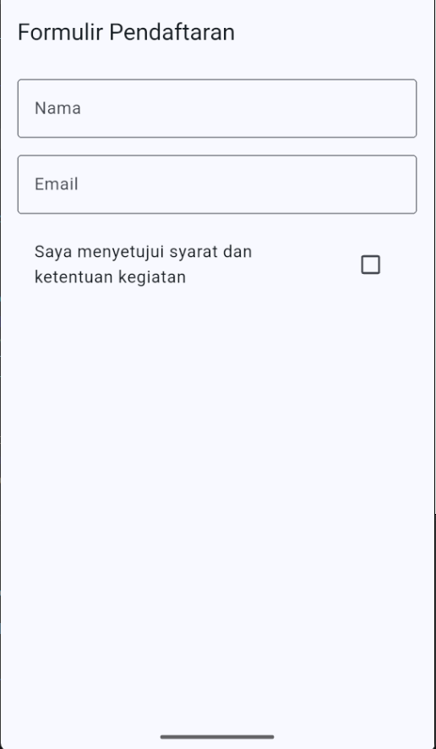
Gambar 5.3 Checkbox persetujuan pada formulir hasil AI

d. Menambahkan RadioButton dengan Bantuan AI
Tahap ini meminta AI menambahkan pilihan sesi kegiatan (Pagi, Siang, Sore) pada FormulirPage.
- Buat berkas kosong lib/pages/formulir_page.dart, lalu kirim prompt berikut dalam percakapan AI yang sama.
Lanjutkan ke tahap menambahkan radiobutton dengan bantuan ai.
Tugas - lib/pages/formulir_page.dart:
1. Tambahkan variabel String? sesiTerpilih mulai dari null.
2. Tampilkan tiga RadioListTile<String> untuk Pagi, Siang, dan Sore yang berbagi groupValue sesiTerpilih.
3. Perbarui sesiTerpilih melalui setState() setiap kali salah satu pilihan ditekan.
Batasan: jangan mengubah TextField maupun Checkbox yang sudah ada.
Setelah kode, jelaskan mengapa ketiga RadioListTile harus berbagi groupValue yang sama.

- Salin kode ke berkas yang sesuai, simpan, lalu lakukan hot restart.
- Bandingkan dengan versi manual.
- Hasil yang harus diperiksa: hanya satu pilihan yang dapat aktif pada satu waktu.
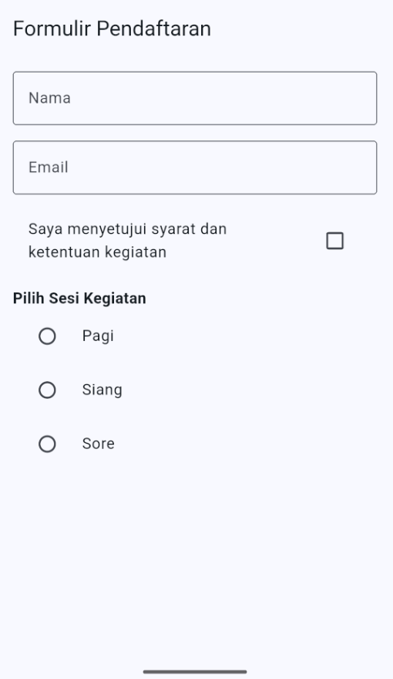
Gambar 5.4 RadioButton pilihan sesi kegiatan hasil AI

e. Menggunakan ElevatedButton dengan Bantuan AI
Tahap ini meminta AI membuatkan logika pengiriman formulir, termasuk validasi dan status sedang mengirim.
- Buat berkas kosong lib/pages/formulir_page.dart, lalu kirim prompt berikut dalam percakapan AI yang sama.
Lanjutkan ke tahap menggunakan elevatedbutton dengan bantuan ai.
Tugas - lib/pages/formulir_page.dart:
1. Tambahkan ElevatedButton berlabel “Kirim Formulir”.
2. Tombol nonaktif jika nama, email, atau setujuSyarat belum lengkap.
3. Saat ditekan, tampilkan status sedang mengirim selama dua detik menggunakan setState() dan Future.delayed, lalu tampilkan SnackBar “Formulir terkirim”.
Batasan: belum perlu menyimpan data ke model apa pun pada tahap ini.
Setelah kode, jelaskan mengapa tombol harus tetap nonaktif selama status sedang mengirim aktif.

- Salin kode ke berkas yang sesuai, simpan, lalu lakukan hot restart.
- Bandingkan dengan versi manual.
- Hasil yang harus diperiksa: tombol tetap nonaktif walaupun ditekan berulang kali saat status sedang mengirim aktif.
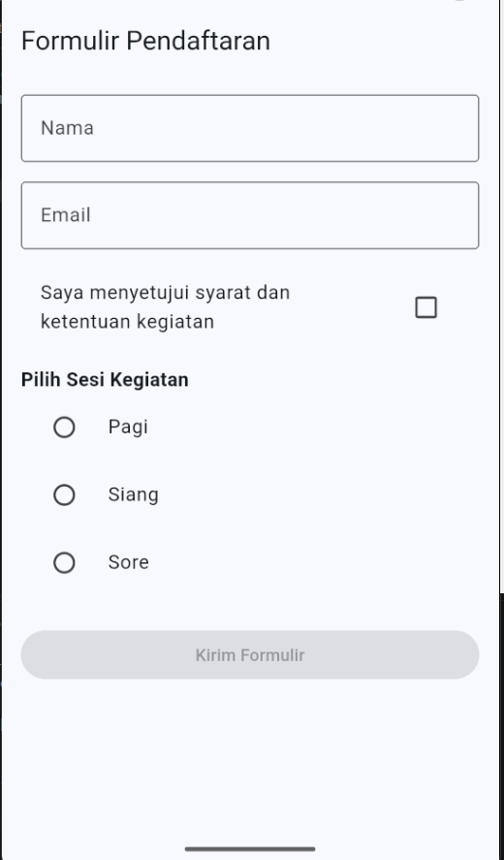
Gambar 5.5 Tombol Kirim Formulir beserta indikator memuat hasil AI

f. Menambahkan FloatingActionButton dengan Bantuan AI
Tahap ini meminta AI menambahkan FloatingActionButton untuk mengosongkan seluruh isian formulir.
- Buat berkas kosong lib/pages/formulir_page.dart, lalu kirim prompt berikut dalam percakapan AI yang sama.
Lanjutkan ke tahap menambahkan floatingactionbutton dengan bantuan ai.
Tugas - lib/pages/formulir_page.dart:
1. Tambahkan FloatingActionButton berikon refresh pada Scaffold FormulirPage.
2. Saat ditekan, kosongkan namaController, emailController, setujuSyarat, dan sesiTerpilih ke kondisi awal melalui setState().
Batasan: pastikan controller.clear() dipanggil, bukan hanya mengganti variabel state.
Setelah kode, jelaskan mengapa controller.text tidak ikut kosong jika hanya variabel state yang direset.

- Salin kode ke berkas yang sesuai, simpan, lalu lakukan hot restart.
- Bandingkan dengan versi manual.
- Hasil yang harus diperiksa: seluruh isian benar-benar kosong setelah FloatingActionButton ditekan.
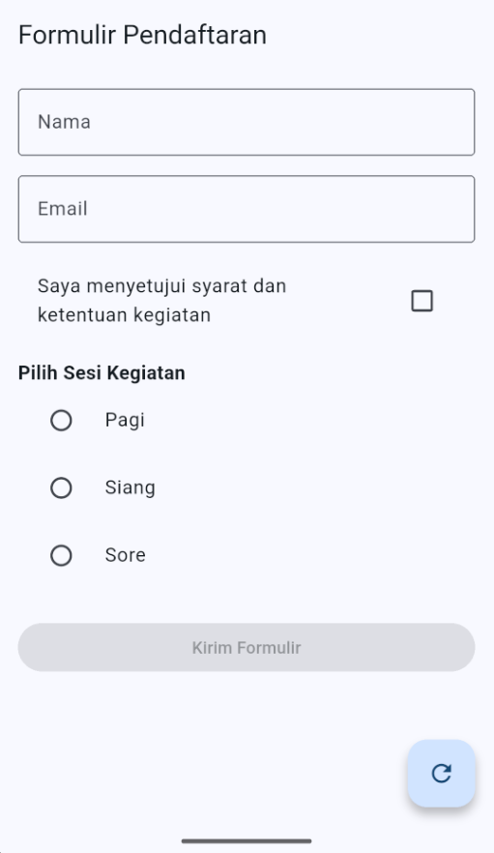
Gambar 5.6 FloatingActionButton pengatur ulang formulir hasil AI

g. Menggunakan GestureDetector dengan Bantuan AI
Tahap ini meminta AI membuatkan kartu informasi kegiatan yang merespons ketukan dan tekan-tahan.
- Buat berkas kosong lib/pages/formulir_page.dart, lalu kirim prompt berikut dalam percakapan AI yang sama.
Lanjutkan ke tahap menggunakan gesturedetector dengan bantuan ai.
Tugas - lib/pages/formulir_page.dart:
1. Tambahkan Card informasi kegiatan di bagian atas Column, dibungkus GestureDetector.
2. onTap memanggil Navigator.pushNamed(context, '/detail-kegiatan').
3. onLongPress menampilkan SnackBar singkat berisi nama kegiatan.
Batasan: jelaskan juga perbedaan GestureDetector dengan InkWell untuk kasus ini.
Setelah kode, jelaskan mengapa GestureDetector tidak menampilkan efek riak seperti InkWell.

- Salin kode ke berkas yang sesuai, simpan, lalu lakukan hot restart.
- Bandingkan dengan versi manual.
- Hasil yang harus diperiksa: sentuhan tunggal membuka halaman detail dan sentuhan panjang menampilkan info singkat.
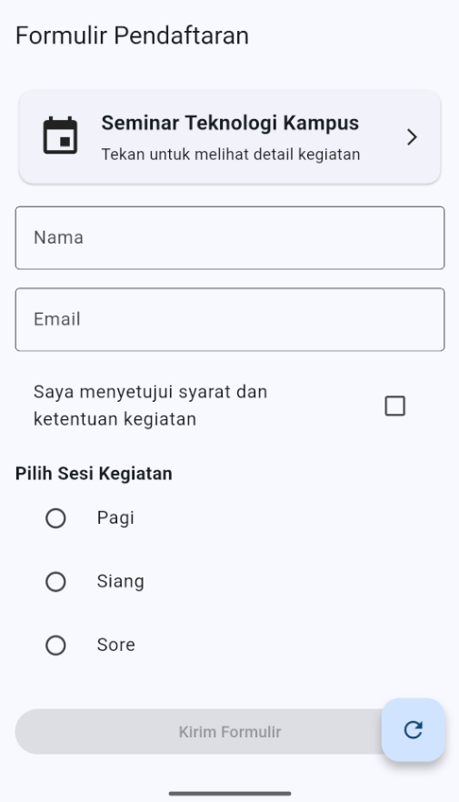
Gambar 5.7 Kartu informasi kegiatan dengan GestureDetector hasil AI

h. Mengintegrasikan Pustaka Chat dengan Bantuan AI
Tahap ini meminta AI membuatkan halaman chat sederhana sebagai sarana tanya jawab peserta dengan panitia kegiatan.
- Buat berkas kosong lib/pages/chat_page.dart, lalu kirim prompt berikut dalam percakapan AI yang sama.
Lanjutkan ke tahap mengintegrasikan pustaka chat dengan bantuan ai.
Tugas - lib/pages/chat_page.dart:
1. Buat StatefulWidget bernama ChatPage beserta wrapper StatefulWidget-nya.
2. Simpan daftar pesan sebagai List<Map<String,dynamic>>, tampilkan dengan ListView.builder(reverse: true).
3. Setiap pesan ditampilkan sebagai gelembung chat rata kanan atau kiri sesuai pengirim.
4. Tambahkan TextField dan IconButton kirim di bagian bawah yang memanggil setState() saat pesan ditambahkan.
Batasan: tuliskan berkas secara lengkap termasuk class ChatPage extends StatefulWidget, jangan hanya class State-nya saja.
Setelah kode, tanyakan kepada AI bagaimana caranya jika ingin mengganti implementasi manual ini dengan pustaka pihak ketiga seperti flutter_chat_ui, lalu bandingkan jumlah kode yang diperlukan.

- Salin kode ke berkas yang sesuai, simpan, lalu lakukan hot restart.
- Bandingkan dengan versi manual.
- Hasil yang harus diperiksa: pesan baru yang dikirim langsung muncul di bagian bawah daftar dan kolom input kembali kosong.
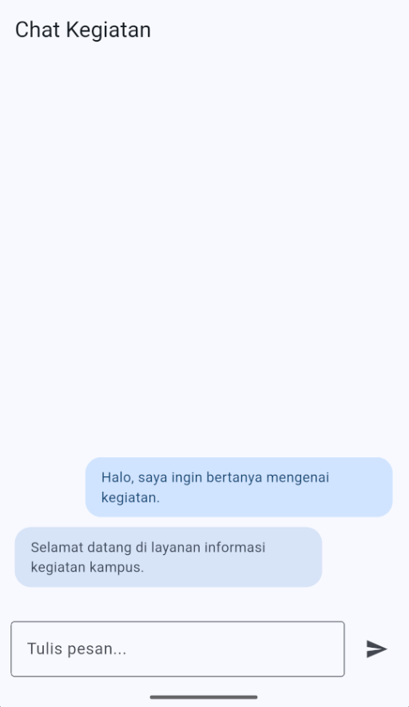
Gambar 5.8 Halaman chat sederhana hasil AI

i. Mengintegrasikan Google Maps dengan Bantuan AI
Tahap ini meminta AI membuatkan halaman peta lokasi kegiatan menggunakan google_maps_flutter.
- Buat berkas kosong lib/pages/peta_page.dart, lalu kirim prompt berikut dalam percakapan AI yang sama.
Lanjutkan ke tahap mengintegrasikan google maps dengan bantuan ai.
Tugas - lib/pages/peta_page.dart:
1. Buat StatefulWidget bernama PetaPage beserta wrapper StatefulWidget-nya.
2. Tampilkan GoogleMap dengan initialCameraPosition menuju satu koordinat kampus.
3. Tambahkan satu Marker bertajuk “Lokasi Kegiatan” pada koordinat yang sama.
Batasan: jelaskan juga izin dan pengaturan tambahan apa saja yang diperlukan pada Android dan iOS agar peta dapat tampil.
Setelah kode, pastikan AI menyebutkan kebutuhan kunci API Google Maps serta Google Play Services pada emulator.

- Salin kode ke berkas yang sesuai, simpan, lalu lakukan hot restart.
- Bandingkan dengan versi manual.
- Hasil yang harus diperiksa: peta tampil dengan satu penanda pada lokasi yang benar, bukan layar abu-abu kosong.
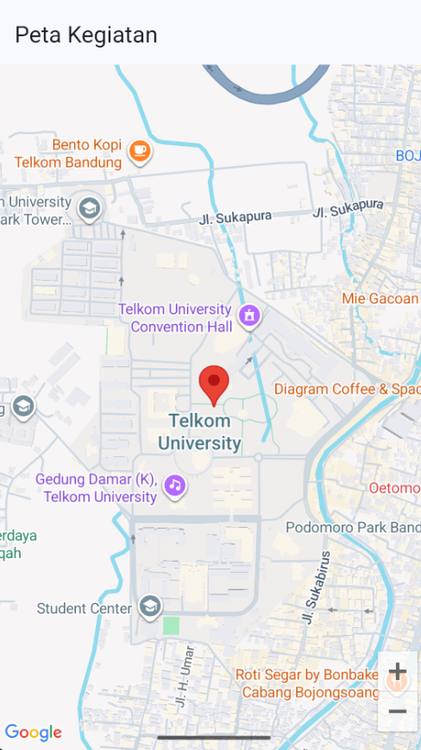
Gambar 5.9 Halaman peta lokasi kegiatan hasil AI

j. Mengintegrasikan Pustaka Chart dengan Bantuan AI
Tahap ini meminta AI membuat StatistikPage yang menampilkan jumlah pendaftar per sesi kegiatan dalam bentuk chart batang menggunakan fl_chart.
- Buat berkas kosong lib/pages/statistik_page.dart, lalu kirim prompt berikut dalam percakapan AI yang sama.
Lanjutkan ke tahap mengintegrasikan pustaka chart dengan bantuan ai.
Tugas - lib/pages/statistik_page.dart:
1. Buat StatelessWidget bernama StatistikPage.
2. Hitung jumlah data untuk setiap sesi (Pagi, Siang, Sore) dari sumber data sederhana yang ditentukan sendiri oleh AI pada tahap ini.
3. Tampilkan hasilnya sebagai BarChart menggunakan BarChartData dan BarChartGroupData.
Batasan: sertakan potongan kode pubspec.yaml yang perlu ditambahkan dan jelaskan setiap baris kode BarChartData.
Setelah kode, pastikan AI menjelaskan bagaimana BarChart dapat diperbarui otomatis ketika data berubah.

- Salin kode ke berkas yang sesuai, simpan, lalu lakukan hot restart.
- Bandingkan dengan versi manual.
- Hasil yang harus diperiksa: chart batang tampil dengan tiga kelompok data sesuai jumlah sesi.
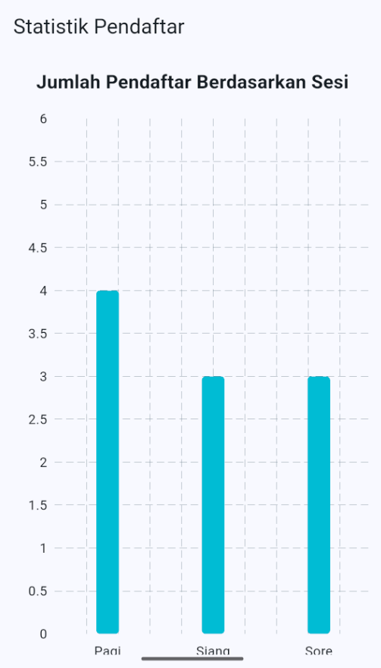
Gambar 5.10 Halaman statistik dalam bentuk chart batang hasil AI

k. Menggabungkan Semua Fitur dengan Navigasi dengan Bantuan AI
Tahap ini meminta AI membuat kerangka navigasi terpusat mengikuti pola Modul II, yaitu memisahkan nama route pada app_routes.dart dan menempatkan bilah navigasi pada kerangka_navigasi.dart.
- Buat berkas kosong lib/navigation/app_routes.dart dan lib/navigation/kerangka_navigasi.dart, lalu kirim prompt berikut dalam percakapan AI yang sama.
Lanjutkan ke tahap menggabungkan semua fitur dengan navigasi dengan bantuan ai.
Tugas - lib/navigation/app_routes.dart dan lib/navigation/kerangka_navigasi.dart:
1. Buat lib/navigation/app_routes.dart berisi class AppRoutes dengan konstanta nama route beranda dan detailKegiatan, metode daftarRoute(), bentukRoute(), dan routeTidakDikenal().
2. Buat lib/navigation/kerangka_navigasi.dart berisi StatefulWidget KerangkaNavigasi yang menampilkan FormulirPage, ChatPage, PetaPage, dan StatistikPage bergantian melalui NavigationBar pada layar sempit dan NavigationRail pada layar lebar (≥600).
3. Perbarui lib/main.dart agar memakai AppRoutes.
Batasan: buat berkas terpisah untuk setiap tujuan, jangan menggabungkan semuanya ke dalam main.dart, dan sertakan lib/pages/detail_kegiatan_page.dart karena diimpor oleh app_routes.dart.
Setelah kode, jelaskan alur main.dart membuka initialRoute, mencari nama route pada AppRoutes.daftarRoute(), lalu menampilkan KerangkaNavigasi.

- Salin kode ke berkas yang sesuai, simpan, lalu lakukan hot restart.
- Bandingkan dengan versi manual.
- Hasil yang harus diperiksa: keempat halaman dapat dibuka bergantian melalui NavigationBar, dan berpindah ke NavigationRail ketika lebar layar diperbesar.
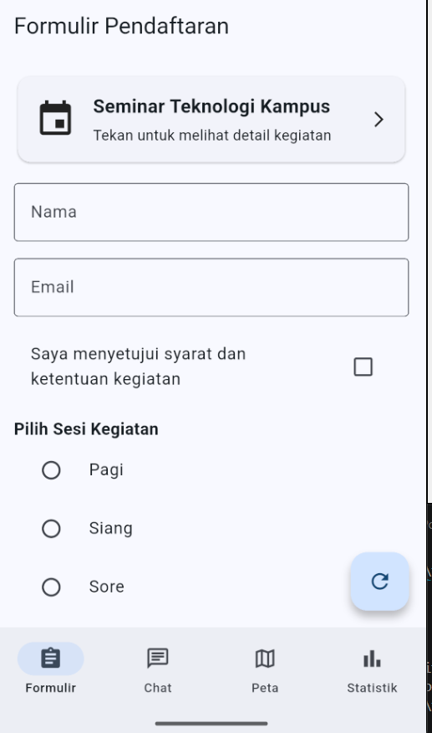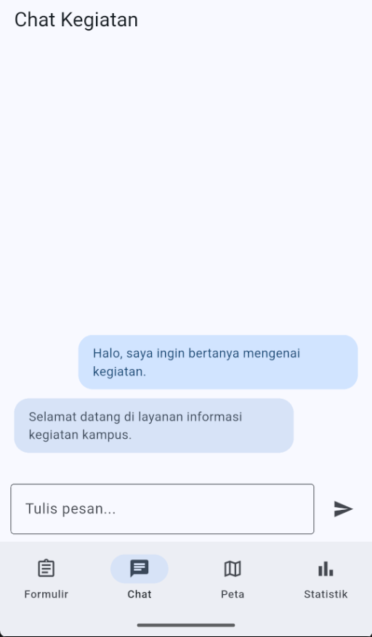
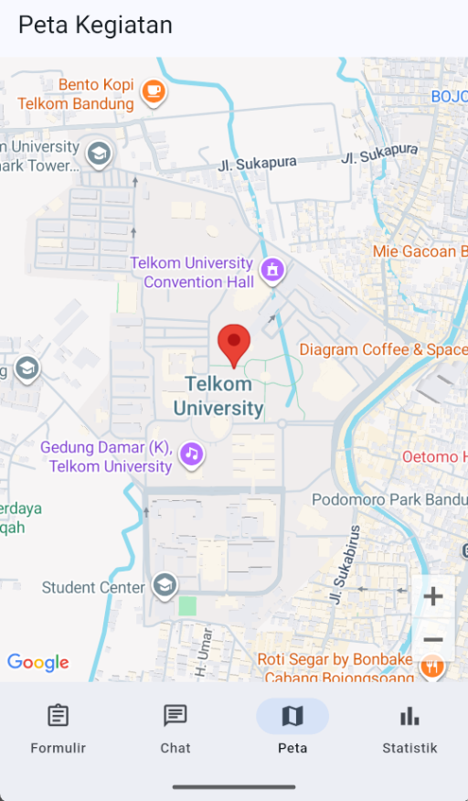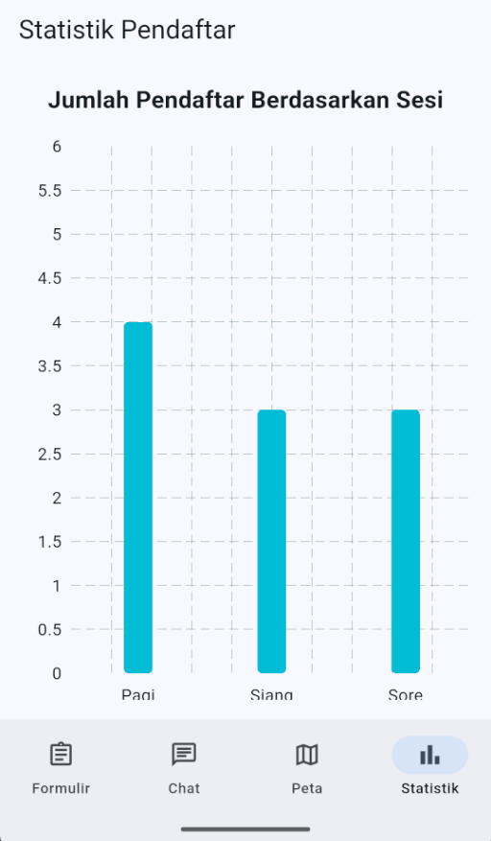
Gambar 5.11 KerangkaNavigasi dengan NavigationBar dan NavigationRail hasil AI

l. Menggabungkan, Menguji, dan Memperbaiki Galat dengan Bantuan AI
- Jalankan aplikasi form_interaksi_ai_nim secara utuh. Jika muncul galat, catat pesan galat lengkap, lalu kirim prompt berikut tanpa meminta AI menulis ulang seluruh berkas.
Saya mendapatkan galat berikut saat menjalankan proyek Flutter form_interaksi_ai_nim:
<tempelkan pesan galat lengkap di sini>
Tugas kamu:
1. Jelaskan arti galat dengan bahasa sederhana.
2. Sebutkan nama berkas dan baris yang paling mungkin menjadi penyebab.
3. Tampilkan perbaikan minimal, hanya bagian kode yang berubah.
4. Jelaskan mengapa perbaikan tersebut menyelesaikan galat.
Jangan menulis ulang seluruh berkas dan jangan mengubah fitur lain.

- Terapkan perbaikan secara manual, jalankan flutter analyze, lalu flutter run kembali.
- Hasil yang harus diperiksa: navigasi antara Formulir, Chat, Peta, dan Statistik berjalan, data pendaftar konsisten antara halaman formulir dan statistik, dan tidak ada galat saat aplikasi dijalankan.
Galat umum yang sering ditemui:
- MissingPluginException pada GoogleMap: biasanya muncul karena aplikasi belum dijalankan ulang penuh (bukan hot reload) setelah menambahkan pustaka native.
- Peta tampil kosong berwarna abu-abu: umumnya disebabkan kunci API belum diaktifkan atau belum ditempatkan pada berkas konfigurasi Android/iOS.
- RangeError pada NavigationBar/NavigationRail: jumlah destinations harus sama persis dengan jumlah halaman pada _halaman di kerangka_navigasi.dart.
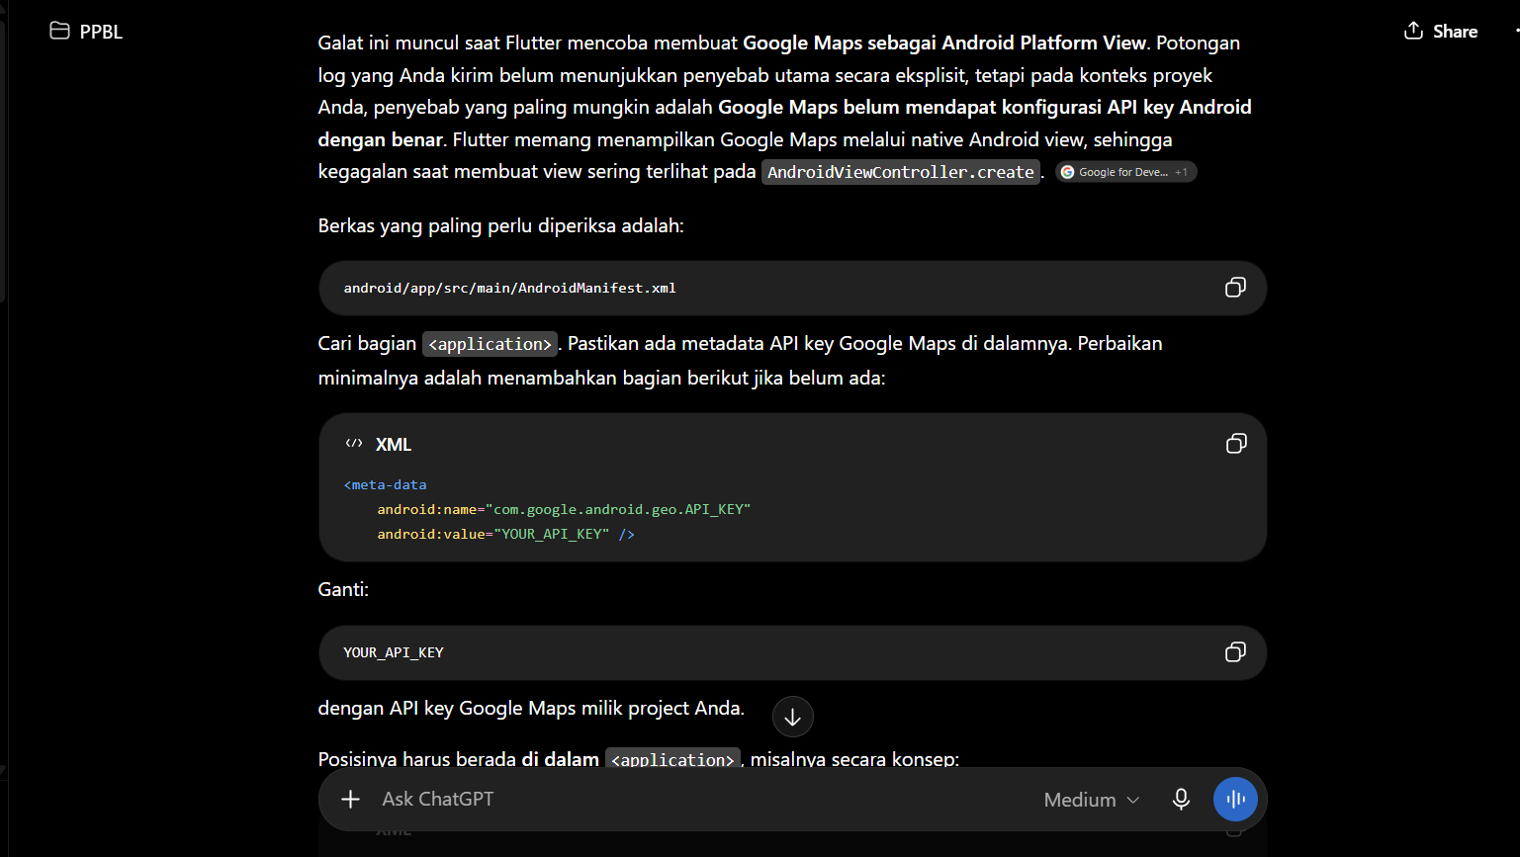
Gambar 5.12 Tangkapan layar aplikasi form_interaksi_ai_nim gabungan setelah galat diperbaiki

m. Mengevaluasi Jawaban AI
Tahap penutup ini melatih mahasiswa menilai kode dari AI, bukan sekadar menyalinnya.
- Tanpa membuka kembali percakapan AI, jawab pertanyaan berikut menggunakan kata-kata sendiri: kapan sebaiknya memakai setState() dan kapan cukup memakai controller biasa; mengapa dispose() harus dipanggil untuk setiap TextEditingController; serta mengapa nama route sebaiknya disimpan sebagai konstanta pada AppRoutes, bukan ditulis berulang sebagai string.
- Pilih satu bagian kode dari AI yang belum sepenuhnya dipahami, lalu kirim prompt berikut tanpa meminta AI mengubah kodenya.
Jelaskan potongan kode Flutter berikut baris demi baris untuk mahasiswa pemula. Jangan mengubah kodenya.
<tempelkan potongan kode yang belum dipahami>
Untuk setiap bagian, jelaskan:
1. Apa tugasnya.
2. Data apa yang masuk dan keluar.
3. Apa yang terjadi jika bagian itu dihapus.
4. Apakah bagian itu berhubungan dengan state lokal, Provider, atau navigasi.

G. Tugas Praktikum
Soal 1: Merancang dan Membangun Aplikasi Layanan Warga “Nusantara Cerdas Mobile”
Dinas Komunikasi dan Informatika berencana membangun aplikasi layanan warga bernama Nusantara Cerdas Mobile. Aplikasi ini dibutuhkan agar warga dapat mengajukan permohonan layanan, berkomunikasi dengan petugas, menemukan lokasi kantor layanan, serta memantau statistik pengajuan tanpa harus datang langsung ke balai kota. Kepala dinas menegaskan bahwa aplikasi harus dirancang dengan struktur navigasi yang jelas dan pengelolaan data yang konsisten sejak awal pengembangan, bukan disusun asal jalan.
Rancangan aplikasi mencakup enam bagian utama. Pertama, halaman rincian layanan memuat formulir pengajuan berisi kolom nama lengkap dan email (TextField), kotak persetujuan data pribadi (Checkbox), serta pilihan sesi kunjungan berupa pagi, siang, atau sore (RadioButton). Kedua, tombol Kirim Pengajuan (ElevatedButton) harus menampilkan indikator sedang mengirim sebelum data benar-benar tersimpan, dan tombol tidak aktif apabila formulir belum lengkap. Ketiga, tujuan Warga diberi FloatingActionButton untuk langsung membuka formulir pengajuan baru, serta setiap kartu riwayat pengajuan diberi GestureDetector agar dapat dibuka dengan sentuhan tunggal dan ditandai selesai ditindaklanjuti dengan sentuhan panjang.
Keempat, disediakan halaman Tanya Petugas berupa tampilan chat sederhana dan halaman Lokasi Kantor yang menampilkan peta menggunakan Google Maps dengan penanda pada setiap kantor layanan. Kelima, disediakan halaman Statistik Layanan yang menampilkan jumlah pengajuan pada setiap bidang layanan dalam bentuk chart batang. Keenam, seluruh halaman tersebut disatukan sejak awal ke dalam satu kerangka navigasi terpusat, mengikuti pola app_routes.dart dan kerangka_navigasi.dart, bukan ditambahkan secara terpisah-pisah setelah aplikasi jadi.
Ketentuan Pengerjaan
- Buat proyek Flutter baru bernama nusantara_cerdas_mobile_nim. Ganti nim dengan nomor induk mahasiswa masing-masing, lalu terapkan materi dari seluruh modul sebelumnya secara menyeluruh: gunakan StatelessWidget dan StatefulWidget dengan tata letak yang rapi, susun navigasi antar halaman melalui app_routes.dart dan kerangka_navigasi.dart, kelola state lokal dengan setState() serta state bersama dengan ChangeNotifier dan Provider, kemudian lengkapi dengan form, tombol interaksi, chat, peta, dan chart.
- Rancang struktur folder lib/ sejak awal agar memuat folder navigation (berisi app_routes.dart dan kerangka_navigasi.dart), folder model (berisi seluruh model ChangeNotifier), dan folder pages (berisi seluruh halaman).
- Buat formulir pengajuan pada halaman rincian layanan menggunakan TextField dengan TextEditingController untuk nama dan email, dilengkapi validasi sederhana (email harus mengandung karakter “@”).
- Tambahkan Checkbox persetujuan data pribadi; tombol Kirim Pengajuan hanya aktif ketika seluruh kolom terisi dan Checkbox tercentang.
- Tambahkan RadioButton atau RadioListTile untuk memilih sesi kunjungan, dengan nilai groupValue disimpan sebagai state lokal melalui setState().
- Rancang PengajuanModel sebagai class yang meng-extend ChangeNotifier untuk menyimpan seluruh data pengajuan, lalu sediakan melalui ChangeNotifierProvider di akar aplikasi. Pada ElevatedButton Kirim Pengajuan, terapkan status sedang mengirim (loading) selama proses simulasi pengiriman, lalu simpan hasil pengajuan ke PengajuanModel tersebut.
- Tambahkan FloatingActionButton pada tujuan Warga yang langsung membuka formulir pengajuan baru menggunakan named route, bukan Navigator.push langsung ke kelas halaman.
- Bungkus setiap kartu riwayat pengajuan dengan GestureDetector: onTap membuka rincian pengajuan, onLongPress menandai pengajuan sebagai selesai ditindaklanjuti melalui PengajuanModel.
- Buat halaman Tanya Petugas berisi daftar pesan (ListView.builder), gelembung pesan yang membedakan posisi warga dan petugas, kolom input, serta tombol kirim; boleh dibangun manual atau dengan bantuan pustaka chat pihak ketiga.
- Buat halaman Lokasi Kantor menggunakan google_maps_flutter, menampilkan minimal tiga penanda kantor layanan beserta InfoWindow nama kantor.
- Buat halaman Statistik Layanan yang membaca jumlah pengajuan pada setiap bidang layanan dari PengajuanModel melalui context.watch(), lalu menampilkannya sebagai BarChart menggunakan pustaka fl_chart.
- Daftarkan seluruh halaman (rincian layanan, Warga, Tanya Petugas, Lokasi Kantor, dan Statistik Layanan) sebagai tujuan pada kerangka_navigasi.dart sejak rancangan awal, dengan nama route yang didaftarkan sebagai konstanta pada app_routes.dart.
- Jalankan aplikasi pada emulator atau perangkat fisik, isi formulir pengajuan, kirim beberapa pesan pada halaman Tanya Petugas, buka halaman Lokasi Kantor, dan buka halaman Statistik Layanan, lalu ambil tangkapan layar setiap tahap.
Luaran yang Dikumpulkan
- Kode program pada repositori Git.
- Laporan dalam format PDF yang dikumpulkan melalui LMS.
- Tangkapan layar formulir pengajuan sebelum dan sesudah diisi, tombol Kirim Pengajuan saat menampilkan indikator memuat, kartu riwayat pengajuan yang ditandai selesai melalui sentuhan panjang, percakapan pada halaman Tanya Petugas, peta pada halaman Lokasi Kantor dengan penanda kantor layanan, serta chart batang pada halaman Statistik Layanan.
- Penjelasan singkat pada laporan mengenai rancangan struktur folder lib/navigation, lib/model, dan lib/pages yang dibuat, alasan pemilihan TextField, Checkbox, dan RadioButton pada formulir, serta alasan penggunaan GestureDetector dibandingkan InkWell pada kartu riwayat pengajuan.
- Berkas laporan diberi nama Modul4_NIM_NamaLengkap.pdf dan diunggah melalui LMS sesuai tenggat yang ditentukan.

Soal 2: Merancang dan Mengintegrasikan Sebagian Materi Modul Ini pada Rancangan Tugas Akhir Saudara
Rancang bagian yang dipilih pada tugas akhir Saudara seolah-olah dibangun dari awal: mulai dari struktur folder, model data, dan jalur navigasinya, bukan sekadar menempelkan widget baru pada halaman yang sudah ada.
Ketentuan Pengerjaan
- Tentukan nama aplikasi tugas akhir Saudara, lalu buat atau susun ulang proyek Flutter bernama tubes_namaaplikasi_nim sesuai rancangan tersebut.
- Pilih minimal dua materi berikut untuk dirancang pada aplikasi Saudara: (1) Form dan Input (TextField, Checkbox, dan/atau RadioButton), (2) Tombol dan Interaksi (ElevatedButton, FloatingActionButton, dan/atau GestureDetector), (3) Pustaka Chat, (4) Google Maps, (5) Pustaka Chart.
- Rancang struktur folder lib/ sejak awal agar memuat folder navigation (berisi app_routes.dart dan kerangka_navigasi.dart, atau berkas navigasi terpusat yang setara), folder model (berisi seluruh model ChangeNotifier), dan folder pages (berisi seluruh halaman).
- Untuk setiap materi yang dipilih, rancang model ChangeNotifier yang sesuai di folder lib/model, lalu sediakan melalui ChangeNotifierProvider atau MultiProvider di akar aplikasi; state tidak boleh hanya disimpan secara lokal melalui setState() saja.
- Rancang setiap halaman baru di folder lib/pages, lalu daftarkan sebagai route pada kerangka navigasi yang dibuat, dengan nama route yang didaftarkan sebagai konstanta pada berkas navigasi.
- Pastikan data yang dikelola melalui Provider benar-benar berubah pada tampilan (bukan nilai tetap) dan dapat dibaca dari minimal dua halaman berbeda apabila relevan dengan materi yang dipilih.
- Jalankan aplikasi dari awal hingga akhir dan pastikan tidak ada galat pada seluruh halaman yang mengakses Provider maupun navigasi yang baru dirancang.
Luaran yang Dikumpulkan
- Kode program pada repositori Git.
- Tangkapan layar setiap materi yang dipilih sebelum dan sesudah digunakan.
- Laporan Modul4_Soal2_NIM_NamaLengkap.pdf diunggah melalui LMS, menjelaskan materi yang dipilih, rancangan model Provider yang dibuat, serta struktur folder lib/navigation, lib/model, dan lib/pages pada proyek Saudara.

H. Format Pengumpulan Tugas
Laporan disusun secara berurutan dengan sistematika berikut.
- Halaman Sampul (Cover)
Memuat judul praktikum, nama mahasiswa, NIM, kelas, mata kuliah, nama dosen pengampu, program studi, serta tahun akademik. Gunakan logo institusi dan tata letak yang rapi.
- Tujuan Praktikum
Menuliskan tujuan yang ingin dicapai pada praktikum ini dengan kalimat sendiri, bukan menyalin ulang tujuan pembelajaran pada modul.
- Alat dan Bahan
Menyebutkan spesifikasi perangkat keras yang digunakan serta perangkat lunak beserta versinya, misalnya Flutter SDK, Dart SDK, Android Studio, Visual Studio Code, dan Git.
- Langkah-Langkah Praktikum
Menguraikan tahapan pengerjaan secara runtut mulai dari pembuatan proyek, pembuatan stateless widget, stateful widget, penyusunan layout dan styling, hingga penggabungan pada main.dart. Setiap langkah disertai potongan kode yang relevan dan penjelasan singkat.
- Hasil dan Dokumentasi Program
Menampilkan tangkapan layar hasil aplikasi yang berjalan, sekurang-kurangnya tampilan awal dan tampilan setelah terjadi perubahan state. Setiap gambar diberi nomor, keterangan gambar, dan penjelasan singkat.
- Analisis dan Pembahasan
Membahas alasan pemilihan stateless widget dan stateful widget pada masing-masing bagian aplikasi, kendala atau galat yang ditemukan beserta cara penyelesaiannya, serta keterkaitan aplikasi dengan pilar smart city yang diangkat.
- Kesimpulan
Menuliskan ringkasan capaian praktikum dan pemahaman yang diperoleh, disusun dalam beberapa kalimat yang menjawab tujuan praktikum.
- Lampiran berisi Link Repositori GitHub
Mencantumkan tautan repositori GitHub yang dapat diakses oleh dosen pengampu, memuat kode program lengkap.
- Presentasi Hasil Praktikum
Mahasiswa mempresentasikan hasil praktikum di kelas, meliputi demonstrasi aplikasi yang berjalan dan penjelasan kode program, serta menjawab pertanyaan dari dosen pengampu.

